**GOBIERNO DEL ESTADO DE COAHUILA DE ZARAGOZA**

**SECRETARÍA DE EDUCACIÓN**

**ESCUELA NORMAL DE EDUCACIÓN PREESCOLAR**



**EL DISEÑO DE PLANEACIONES DIDÁCTICAS PARA FAVORECER EL DESARROLLO DE LA LECTURA Y ESCRITURA EN EL GRUPO DE TERCER GRADO DEL JARDÍN DE NIÑOS EUROPA.**

**PRESENTADO POR:**

DANIELA DEL CARMEN VALDEZ FLORES

**COMO OPCIÓN PARA OBTENER EL TITULO DE**

**LICENCIADA EN EDUCACIÓN PREESCOLAR**

**SALTILLO, COAHUILA DE ZARAGOZA JULIO 2017.**

**INTRODUCCIÓN.**

En este presente informe de prácticas pretendo dar a conocer las experiencias obtenidas a lo largo de la práctica profesional realizada en el Jardín de Niños “Europa”, ubicado en la calle Privada del fraccionamiento Europa, siendo este un jardín de niños federal correspondiente a la zona escolar 122, dentro del grupo de tercer año sección “A” , con un total de 34 alumnos, el jardín de niños es urbano, dentro de sus alrededores cuenta con una institución primaria cerca, además de tener los servicios públicos de agua, luz, teléfono, drenaje, recolección de basura, alumbrado público, internet y pavimentación, en donde se logra observa que se presenta un contexto comunitario de nivel socioeconómico medio, con casas construidas de block a sus alrededores de uno o dos pisos.

Dentro de este informe se da a conocer la importancia de la Educación Básica en México, se explica cuáles son los niveles que la comprenden y que desarrollan los alumnos en cada uno de ellos, enfocándonos de esta manera en el nivel preescolar en donde los alumnos se van formando y educando no solamente por la familia, sino también por las actividades que se realizan dentro de la institución, dándole los estímulos, normas, valores y recursos que forman parte de sus desarrollo integral.

A lo largo de este informe se mencionan las dificultades que se presentaron en los alumnos del tercer grado sección “A” al inicio del ciclo escolar durante la evaluación diagnostica en donde se llevaron a cabo actividades en relación a los seis campos formativos que marca el Programa de Estudios 2011, también tomando como evidencia el instrumento que la educadora titular realizo, en el cual se observó la dificultad de la escritura en los alumnos, es por eso que se tomó la decisión de favorecer al grupo en la lectura y la escritura durante el ciclo escolar 2016-2017.

Se describe cada una de las intervenciones de la futura educadora para dar posibles soluciones a través de las diversas acciones abordadas, favoreciendo el desarrollo de habilidades competitivas en los aspectos del lenguaje oral y lenguaje escrito dentro del campo formativo de lenguaje y comunicación, encaminando a los alumnos al conocimiento de la compresión lectora y la iniciación a la escritura como bases para su próxima educación primaria.

Las razones personales por las cuales se seleccionó el tema mencionado, fue el aplicar acciones que les permitan favorecer sus conocimientos y desarrollo de habilidades dentro de la la lectura y escritura para su próximo ingreso al nivel primaria, planteando como objetivo que los alumnos al salir del nivel preescolar tengan las noción y conocimiento sobre la lectura y la escritura tratando de evitar que lleguen a tener ciertas dificultades, conflictos y/o frustraciones al llegar a ingresar a la educación primaria.

Por estas razones se decidió el elaborar acciones para ayudar a los alumnos a medir el avance de ellos en distintos momentos de la práctica profesional realizando planeaciones con actividades adecuadas, retadoras, innovadoras en donde se favorezcaciera a los alumnos en la lectura y la escritura, como la actividad de palabras cortas y palabras largas, en donde los alumnos se acercaban a conocer las letras del abecedario, el dictado dentro del aula, que permitió que el grupo fuera acercándose a la escritura, las actividades de juego como por ejemplo las tripas del gato, armemos oraciones, sopa de letras, uso de tablets, los cuales hacían en los alumnos un aprendizaje divertido y significativo.

Dichas acciones fueron evaluadas para medir el avance de los alumnos en distintos momentos para así tener una conclusión clara al final de si las acciones establecidas fueron favorables para el desarrollo del lenguaje oral y lenguaje escrito favoreciendo el desarrollo de competencias y habilidades en los alumnos del tercer grado de Jardín de Niños Europa en la lectura y la escritura.

**EL DISEÑO DE PLANEACIONES DIDÁCTICAS PARA FAVORECER EL DESARROLLO DE LA LECTURA Y ESCRITURA EN EL GRUPO DE TERCER GRADO DEL JARDÍN DE NIÑOS EUROPA.**

**Intención.**

Dentro de nuestro país en el Artículo 3° constitucional, menciona que todo mexicano tiene derecho a una educación laica, gratuita y obligatoria, siendo democrático para un mejoramiento económico, social y cultural, llevándose a cabo en un ambiente de trabajo armónico. Se comprometen a contribuir la mejor convivencia humana junto con el aprecio por la dignidad de la persona y la integridad de la familia, tratando de evitar los privilegios de la raza, de religión, de grupos, de sexos y de individuos. (Diario Oficial de la Federación, 2013).

Todo ciudadano tiene derecho a una educación de calidad en donde se tenga la facilidad de asistir a la escuela en la cual se centran los procesos de aprendizaje, atendiendo las necesidades específicas para la mejora de competencias que les permitan un mejor desarrollo dentro de lo personal como para el desenvolvimiento en una vida social.

La Educación Básica comprende varios niveles, los cuales en cada uno de ellos se tienen diferentes finalidades como en la instrucción preescolar, en la cual se imparten algunos conocimientos y se estimula la formación de hábitos; la instrucción primaria, en la cual se inician el conocimiento científico y las disciplinas sociales, y, por último, la instrucción secundaria, en la que se amplían y reafirman los conocimientos científicos por medio de la observación, la investigación y la práctica.

“En nuestro país la Educación Básica en la presente administración federal se ha desarrollado una política pública orientada a elevar la calidad educativa, que favorece la articulación en el diseño y desarrollo del currículo para la formación de los alumnos de preescolar, primaria y secundaria; coloca en el centro del acto educativo al alumno, al logro de los aprendizajes, a los Estándares Curriculares establecidos por periodos escolares, y favorece el desarrollo de competencias que les permitirán alcanzar el perfil de egreso de la Educación Básica”. (Plan de Estudios 2011, p.8).

Así es como la Educación Básica es un trabajo que se debe llevar a cabo de la mano de los servidores públicos y sociedad, pero aún más es importante que se realice a conciencia y con gran responsabilidad ya que debemos lograr un gran desarrollo como país y así lograr una mejor calidad de vida.

El primer pilar dentro de la Educación Básica es la Educación Preescolar, siendo el presidente Vicente Fox quien decreta la Educación Preescolar como obligatoria, según en el artículo 3° en su párrafo primero y fracciones III, V y VI, en donde se da un concepto de que es el nivel en el que se imparten conocimientos y se estimula la formación de hábitos y el acrecentamiento de aptitudes que se van desarrollando a lo largo de la duración de tres años. (Diario Oficial de la Federación, 2013).

Se menciona que la Educación Preescolar es de gran importancia para el desarrollo del individuo englobando sus tres esferas (biopsicosocial) en donde el preescolar es el primer acercamiento de los niños a la convivencia fuera de sus hogares, siendo responsabilidad de nosotras como futuras educadoras el conocer y reconocer la importancia de nuestro trabajo, para así proporcionales a los niños los conocimientos que lo ayuden a integrarse a la sociedad convirtiéndolo en un individuo de provecho para nuestra sociedad, por lo tanto es necesario hacer consciente a la sociedad adulta de lo importante que es que sus hijos asistan al preescolar desde el primer grado del mismo.

En la Educación Preescolar las educadoras se basan del Programa de Estudios 2011 Guía para la educadora que se constituye como un referente de apoyo para la práctica en el aula, que motiva la creatividad docente, como la búsqueda de alternativas situadas en el aprendizaje de los alumnos, como para favorecer el trabajo colaborativo entre educadoras, el intercambio de experiencias y el impacto de los logros educativos.

Dicho programa está enfocado a el desarrollo de competencias en los niños y niñas que asisten a la Educación Preescolar como finalidad de que los alumnos se integren a el logro de sus aprendizajes y los lleven a utilizar dentro de su vida cotidiana, entendiendo como “Una competencia es la capacidad que una persona tiene de actuar con eficacia en cierto tipo de situaciones mediante la puesta en marcha de conocimientos, habilidades, actitudes y valores.” (Programa de Estudio 2011, p.12). Dentro del trabajo educativo se debe de tener presente que una competencia no se adquiere de manera definitiva, se amplia y se enriquece en una función de la experiencia, de los retos que se enfrenta el individuo durante su vida, y de los problemas que logra resolver en los distintos ámbitos en que se desenvuelve, esto implica que las educadoras hagan que las niñas y niños aprendan más de lo que saben acerca del mundo y sean personas cada vez más seguras, autónomas, creativas y participativas; ello se logra mediante el diseño de situaciones didácticas que impliquen desafíos: en donde se expresen por distintos medios, propongan, distingan, expliquen, cuestionen, comparen, trabajen en colaboración, manifiesten actitudes favorables hacia el trabajo y la convivencia, etcétera.

Es por eso que a lo largo de nuestra historia han surgido grandes cambios en la educación, principalmente en el área de docencia, en donde anteriormente el docente era una figura de autoridad en la comunidad, considerada como una persona inteligente, trabajadora, estudiosa a la cual se le respetaba tanto dentro como fuera la escuela, señalado como elemento fundamental para lograr la calidad de la enseñanza, además de ser una persona cien por ciento comprometida con la educación en México. Los constantes cambios dentro de la Reforma Educativa de nuestro país ocasionaron que por parte de la sociedad la percepción hacia el docente perdiera la confianza y credibilidad de su labor, además de inconformidades con las condiciones institucionales de trabajo y salario, provocando que el docente no se involucre en la comunidad ni se comprometa con la educación dentro de su centro de trabajo.

Otro cambio en la docencia es en cuanto a su formación profesional en donde anteriormente eran pocos los maestros que contaban con una formación profesional, en la actualidad es aún más fácil el ser docente pues dentro de la reforma educativa permiten que cualquier profesionista pueda accesar a dar clases siempre y cuando sea presentado y acreditado el examen de oposición.

Años atrás el docente era quien se encargaba de impartir las clases de educación física, artísticas entre otras, es por eso que también surgen las especialidades dentro del área docente como licenciatura en educación física, licenciatura en especialización, licenciatura en artes, etc, dando esto a tener más personal docente dentro de los planteles educativos, siendo de gran apoyo para el desarrollo de habilidades en los alumnos y que el docente frente a grupo se enfoque en los conocimientos de estos además de apoyar a reforzar estas clases dentro de su trabajo.

El docente actual se enfrenta a grandes retos que parten del conocimiento amplio e integral de su disciplina así como del conocimiento pedagógico para aplicar estrategias y técnicas didácticas que le permitan ser el guía y promotor del conocimiento del estudiante, otro de los retos es que el docente debe estar en constante actualización para poder estar frente a un grupo y llevar a cabo una buena enseñanza- aprendizaje, ya que está en sus manos el educar a los ciudadanos del mañana, siendo este un gran compromiso y en la actualidad un tanto difícil por situaciones que muchas ocasiones son ajenas a los docentes y que los alumnos traen de casa.

Un conflicto se origina en una situación que involucra a dos o más personas que entran en oposición o desacuerdo debido a intereses incompatibles, donde las emociones y los sentimientos. Dentro de un plantel educativo los conflictos surgen en relación entre dos o más actores educativos (docente, alumno y entre alumnos), por tanto, en estos casos procede generar condiciones para llegar a una aclaración del conflicto y su posterior resolución. Así mismo se enfrentan a la falta de material dentro de su plantel, escasos recursos económicos, el uso de las TIC, las situaciones de violencia, el abandono escolar, la infraestructura, entre otras cosas las cuales impiden y limitan a que el docente lleve a cabo su labor.

Como futura docente es importante la práctica profesional, en donde se adquieren grandes experiencias de las cuales se aprenden infinidad de cosas, como el enfrentarse a las necesidades de la realidad que se vive dentro de un jardín de niños, la situación del sistema educativo dentro del preescolar, las cuales nos ayudan a conocer los principales retos a los que el docente se enfrenta, a adquirir experiencias que enriquecen aún más la práctica docente, buscando de una forma permanente la innovación en los métodos de enseñanza aprendizaje, para favorecer el desarrollo de competencias y habilidades de los alumnos, tomando en cuenta las necesidades del grupo además de ir fortaleciendo sus áreas de oportunidad con actividades atractivas para ellos, que ayuden a el logro de los aprendizajes esperados.

Al transcurrir la práctica profesional se deben “considerar los contenido a partir de la jerarquización de necesidades socioeducativas detectadas en el diagnóstico, los temas y la identificación de actividades”. (SEP, 2004, p.7), es indispensable conocer las inquietudes de los alumnos para de este modo partir hacia sus intereses y de esta manera poder acercarlos más a la realidad diaria.

Debe de tenerse en cuenta que como docentes para lograr los aprendizajes esperados, hay que tener un gran compromiso de esfuerzo haciendo lo mejor que se pueda , planteando actividades retadoras, estrategias variadas, tutorías individuales, tutorías entre alumnos, todo esto en relación a él bien de los alumnos, tomando en cuenta la comunidad y la sociedad.

Tengo que ser consciente de que la profesión docente no solo es trabajar dentro del aula, sino que es un gran compromiso que debe ser para lograr ayudar en lo mayor posible, dando a los alumnos los conocimientos, habilidades y destrezas que les sirvan dentro de su vida cotidiana, en medida a las posibilidades que se presenten, comprendiendo que no debo dejar de buscar la mejor manera en que se pueda ayudar y adquirir más conocimientos tomando en cuenta la actualización constante de nuestra parte como forma de apoyo dentro de nuestro trabajo puesto que debemos dar nuestro mejor desempeño dentro del aula, el llevar a cabo la realización de planeaciones innovadoras para los alumnos es un gran esfuerzo para que ellos por medio de diversos materiales concretos logren el desarrollo de sus competencias.

El principal compromiso es formar alumnos competentes, dándoles las armas necesarias y los aprendizajes de la mejor manera para que el dia de mañana que se enfrenten a la educación primaria sea algo más fácil para ellos al llevar bases de lectura y escritura para su formación dentro de esta.

**Planificación**

Uno de los principales retos a los que me enfrento diariamente es la falta de estrategias adecuadas para lograr el control de grupo, así como el lograr disminuir las diferentes barreras para el aprendizaje, la participación con alumnos de conducta, los cuales inician el descontrol perdiendo la atención dentro de las actividades, también el apoyo de los padres de familia es muy poco, normalmente son los mismos los que participan en cuanto a los demás alumnos sustituyen abuelos o parientes cercanos a ellos, el desempeño de los alumnos es poco pues aunque se apliquen actividades retadoras no todos participan de la misma manera, hay quienes les falta la autonomía para dar una solución sin ni siquiera pensar el cómo resolver la actividad. Dentro del aula se tienen grandes necesidades como lo es la convivencia, el refuerzo de valores y modales diariamente, recordándoles las *palabras mágicas*, tales como, decir gracias, por favor, buenos días, etc. En tercer año es necesario el avance de los alumnos en escritura y lectura, esto requiere de un gran esfuerzo, tanto de compromiso como de responsabilidad propia.

Un conflicto en el que se involucra a los alumnos es el que es necesario aplicar y planificar actividades más llamativas para favorecer esta área de oportunidad, ya que el ciclo anterior los alumnos que cursan hoy tercer grado se encontraban en un grupo mixto de segundo grado y tercer grado a cargo de la misma docente lo cual ocasiono la falta de interés a las actividades repetidas del ciclo anterior, es por eso que se debe de tomar en cuenta el planificar actividades que llamen su atención para lograr el desarrollo de habilidades que estarán enfocadas a la lectura y escritura.

Un objetivo es favorecer a mi grupo en lectura y escritura para su nuevo ingreso a la Educación Primaria, puesto que dentro del programa marca que al concluir el preescolar los alumnos habrán iniciado un proceso de contacto formal con el lenguaje escrito, por medio de la exploración de textos con diferentes características, construyendo el significado de la escritura y su utilidad para comunicar, para el logro de los estándares de Español me apoyaré de la competencia seleccionada que va en relación a el diseño de planeaciones didácticas, aplicando conocimientos pedagógicos, de esta manera el realizar planeaciones me permite tomar en cuenta las necesidades e intereses de los alumnos dentro del campo formativo de Lenguaje y Comunicación para favorecer en ellos la lectura como la escritura.

Es por eso que elegí la competencia profesional referida en el Plan de Estudios 2012 es*: Diseña planeaciones didácticas, aplicando sus conocimientos pedagógicos y disciplinares para responder a las necesidades del contexto en el marco de plan y programas de educación básica.*

* Realiza diagnósticos de los intereses, motivaciones y necesidades formativas de los alumnos para organizar las actividades de aprendizaje.
* Diseña situaciones didácticas significativas de acuerdo a la organización curricular y los enfoques pedagógicos del plan y los programas educativos vigentes.
* Elabora proyectos que articulan diversos campos disciplinares para desarrollar un conocimiento integrado en los alumnos.
* Realiza adecuaciones curriculares pertinentes en su planeación a partir de los resultados de la evaluación.
* Diseña estrategias de aprendizaje basadas en las tecnologías de la información y la comunicación de acuerdo con el nivel escolar de los alumnos. (SEP,2012) (ANEXO 1)

El primer acercamiento a la institución de práctica, se realizó en el mes julio en el Jardín de Niños Europa T.M., con clave 05DJN0286W, ubicado en la calle Privada 520 del fraccionamiento Europa, siendo este un jardín de niños Federal, en un horario de 8:00 am a 1:30 pm con un total de 135 alumnos.

Al momento de llegar al jardín de niños se dirigió la Directora Dora Elia Cortes García a presentar a las educadoras que laboran dentro plantel y que serán las tutoras durante las prácticas intensivas de cuarto año.

Una vez realizadas las presentaciones correspondientes y la mención de algunos aspectos importantes en cuanto al trabajo dentro del jardín de niños, se pudo analizar la contextualidad en donde se encuentra el jardín de práctica, en donde a sus alrededores se encuentran tres tiendas de abarrotes, se logra ver que las viviendas de sus alrededores están construidas principalmente de block o ladrillo de una o dos plantas.

También en cuanto al contexto dentro de la lectura la creación de ambientes de aprendizaje en la escuela menciona que, es importante mencionar el contexto en el cual se ubica el jardín de niños, ya que el sentido de la comunidad pude llegar a tener efectos positivos y negativos dependiendo de cada alumno; en donde ellos los estudiantes, maestros y demás personal que laboran en la institución educativa, en este caso de nivel preescolar, se sienten conectados a la comunidad, y en donde este sentido de pertenencia del personal puede llegar afectar de distintas formas a los alumnos que ahí se educan. (Bransfor, 2007, p.13)

En general es importante conocer el contexto y el ambiente de trabajo entre el personal docente, administrativo y de apoyo que laboran en el jardín de niños, así como infraestructura y ubicación de dicho jardín, ya que esto nos ayuda a conocer aún más el lugar donde se pretende llevar a cabo las practicas docentes, para así ofrecer a la comunidad y al jardín una educación de calidad y el compromiso de una mejora constante de la educadora practicante para así dotar a sus alumnos los conocimientos necesarios para que se desarrollen y se desenvuelvan en la comunidad a la cual pertenecen.

Dentro del jardín realizare mis prácticas profesionales a cargo del grupo de tercer año sección “A”, que cuenta con 34 alumnos, de los cuales 18 son niñas y 16 son niños de una edad de entre 5 y 6 años.

Como objetivo en relación con la competencia el diseño de planeaciones innovadoras con actividades desafiantes que permitan el desarrollo de habilidades de los alumnos, tomando en cuenta sus intereses y necesidades, basándonos en el programa de estudios 2011 para elevar la calidad de sus competencias.

Para llevar a cabo el desarrollo de esta competencia se realizaran planeaciones con actividades adecuadas, retadoras, innovadoras en donde favorezca a los alumnos en la lectura y la escritura esto para favorecerlos al acercamiento de la educación primaria, pues la sociedad exige que al entrar a la primaria el alumno lleve conocimientos base de escritura y lectura.

Para esto es necesario tomar en cuenta la investigación que es un proceso de generación de nuevo conocimiento a partir de la recopilación, estudio e interpretación de un conocimiento generado previamente, o que se genera a partir de la observación, en cuanto a entornos académicos nos sirve para lograr recopilar información acerca de algún tema determinado y realizar un trabajo más creíble.

Es por eso que dentro del preescolar se aborda a trabajar con los diversos campos formativos que se plantean en la educación preescolar es necesario llevar a cabo un diagnóstico, en donde a primera instancia saber y conocer de dónde partir y así tener más claro lo que se pretende lograr con los aprendizajes de los alumnos. Para esto debemos tomar en cuenta que la elaboración de un diagnostico dentro del aula es importante ya que nos puede aportar información relevante y de gran importancia para poder observar y saber la realidad de nuestros alumnos y de esta forma poder tomar en cuenta sus intereses para trabajar con ellos.

“El diagnóstico en ambientes educativos y profesionales es un ámbito pedagógico que se caracteriza por realizar un proceso sistemático de recogida constante de información, de valoración y toma de decisiones respecto a una persona o grupo de ellas” (Revista de Investigación Educativa, 2005,p.86). El llevar un diagnóstico previo al iniciar la jornada de prácticas nos hace acercarnos a conocer el estado o situación en que se encuentra el alumno, con la finalidad de intervenir, si es necesario aproximarlo a lo ideal.

Se tomó en cuenta que al iniciar la jornada de práctica profesional el elaborar un diagnóstico sería de gran beneficio puesto que el estudiar cuidadosamente las condiciones en que los alumnos se encuentran al iniciar un nuevo ciclo escolar. Para llevar a cabo el diseño del diagnóstico fue necesario elaborar una lista de cotejo como instrumento de evaluación en donde lograra observar los saberes de los alumnos y cuáles eran sus áreas de oportunidad, en ese momento se tomaron aprendizajes esperados de los cuales se pudieran observar diferentes rasgos para identificar logros y dificultades de los alumnos.

En relación con el diseño de situaciones didácticas significativas en el proceso de la Licenciatura he logrado notar mejorías al apoyarme cada vez más en el Programa de Estudios 2011, esto para favorecer las competencias y aprendizajes de los alumnos, así como el aplicar actividades en base al desarrollo de habilidades y conocimientos de los alumnos.

En cuanto a las adecuaciones curriculares es algo que a diario se nos pueden presentar y debemos tenerlas presentes dentro de la planeación para de esta manera ir mejorando al diseñar nuestras actividades, por eso dentro de mis planeaciones se encuentra un apartado para escribir las adecuaciones que se realizaron durante las actividades planeadas.

Considerando que la evaluación en el preescolar se caracteriza por la valoración de los niveles de logro de las competencias agrupadas en los distintos campos formativos que están dentro del programa, para esto se hace la comparación de lo que los niños saben o pueden hacer con referencia a los propósitos educativos del mismo, esta puede llegar a ser de manera continua a través del ciclo escolar, se utiliza la observación, evaluación cualitativa, lista de cotejo. Uno como docente parte de la evaluación diagnostica realizada en donde se reúne la información necesaria para lograr guiar, diseñar, coordinar y dar seguimiento al proceso educativo necesario acorde a las necesidades de sus alumnos, tomando como indicadores de evaluación.

Al referirse a la evaluación de los aprendizajes de los alumnos como una forma de evaluar los programas educativos existen dos tipos de funciones: la pedagógica y la social. En el nivel preescolar su función es eminentemente pedagógica ya que se realiza para obtener la información necesaria para valorar el proceso educativo, la práctica pedagógica y los aprendizajes de los alumnos con la finalidad de tomar decisiones sobre las acciones que no han resultado eficaces y realizar las mejoras pertinentes. Sin embargo, la organización e implementación de estrategias evaluativas puede mejorar. Haciendo de la evaluación un proceso que genere información más específica acerca de cómo se desarrolla los procesos de enseñanza y aprendizaje y el nivel de logro de las competencias en los campos formativos que considera el nivel preescolar, con orientación hacia la toma de decisiones de manera adecuada y oportuna. (Díaz y Hernández, 2002, p.13).

Las herramientas de evaluación a utilizar dentro de mi práctica profesional serán, listas de cotejo, diario, cuaderno de evaluación continua y la observación e cada una de las estrategias aplicadas.

Una lista de cotejo es una herramienta de evaluación diseñada por el docente para registrar los aprendizajes esperados o las competencias que se pretenden favorecer en los alumnos “Es útil para el registro de observaciones de forma estructurada, incluye un conjunto de afirmaciones a observar en el proceso, o bien el registro de la presencia o ausencia en la actuación o desempeño del niño; generalmente, las afirmaciones van acompañadas de un espacio para indicar si está o no presente la conducta a observar, o si fue observada o trabajada, o no” (Programa de Estudios, 2011, p. 188), una lista de cotejo se puede realizar en un formato tomando en cuenta la competencia y los aprendizajes esperados que se quieren evaluar, tomando en cuenta algunos aspectos de estos como indicadores para observar si el alumno lo logra, no lo logra o está en proceso y las observaciones.

El diario en donde se lleva un registro de notas sobre lo que ocurre más relevante durante la mañana de trabajo dentro del jardín de niños, se describen más actividades que se aplicaron, incluyendo las manifestaciones y relaciones de los alumnos durante estas, también se registra la intervención docente que se lleva a cabo por medio de una autoevaluación reflexiva.

La evaluación continua que se registra en un cuaderno donde se describe el proceso de lo que el alumno va aprendiendo y de qué manera lo está haciendo, también se describe lo más relévate y los aspectos a mejorar, en donde se permita tomar decisiones para replantear la planificación.

Estrategia: Diagnóstico

Palabras clave: diagnostico, campo formativo.

Dentro del diagnóstico se llevó a cabo la planeación acorde a los campos formativos que marca el Programa de Estudios 2011, de los cuales se tomaron en cuenta para partir en el desarrollo de las planeaciones que favorecen en dichos campos. Cabe mencionar que en esta ocasión fue la primera vez en que aplicaba un diagnóstico grupal, así que me fue un tanto difícil pues no conocía los intereses, motivaciones y necesidades de los alumnos, para de esta manera saber de dónde partir y así tener el objetivo más claro de lo que se pretende lograr con los aprendizajes de los alumnos es por eso que se realizó de acuerdo a lo sugerido por la educadora titular.

En la elaboración de la planeación de diagnóstico se tomó en cuenta el trabajo por rincones, una de las modalidades didácticas que nos ofrece abrir espacios para crear un ambiente de aprendizaje que le permite al alumno realizar actividades diversas en donde logren desarrollar actividades libres o dirigidas además de que es una buena modalidad que nos permite evaluar más a conciencia los conocimientos de los alumnos y lograr observar el trabajo colaborativo entre ellos mismos.

Para aplicar la evaluación diagnostica se organizó al grupo en equipos para llevar a cabo la modalidad de rincones dentro del aula, donde se organizaron las mesas de trabajo de manera en que los alumnos tuvieran fácil acceso y organización al realizar los cambios de un rincón a otro, cada uno de los rincones tuvo una duración de 20 a 25 minutos en donde los alumnos llevaron a cabo las diferentes actividades organizadas en los rincones, para llevar la evaluación de estos rincones se realizó una lista de cotejo. (ANEXO 2)

Rincón 1. Las letras faltantes de mi nombre.

Esta actividad favoreció al campo formativo de Lenguaje y comunicación, tomando en cuenta el aspecto de Lenguaje escrito, trabajando la competencia reconoce características del sistema de escritura al utilizar recursos propios (marcas, grafías, letras) para expresar por escrito sus ideas con el aprendizaje esperado de escribe su nombre con diversos propósitos.

Dentro de este rincón los alumnos encontraban en la mesa de trabajo impresos con sus nombres en los cuales se mostraba que no estaban completos, los alumnos trabajaron completando su nombre en las diferentes situaciones como las faltantes de letras de su nombre que se le presentaba.

Para el desarrollo de esta actividad se utilizaron los impresos, lápiz y en algunos casos de alumnos se le proporcionaba su portador de texto con su nombre, pues no tenían el conocimiento de este ni de las letras que conformaban su nombre, siendo de esta manera la forma de intervenir para la realización de la actividad, además de guiarlos dándoles a conocer las letras que conformaban su nombre, de esta manera ellos observaban las faltantes y así podían completar la actividad. La evaluación de la actividad consistió en observar la reacción de los alumnos al identificar su nombre y escribirlo con diferentes propósitos en este caso con diferentes faltantes de letras teniendo como resultado una deficiencia en el aprendizaje esperado.

En esta actividad no todos los alumnos lograron llevarla a cabo de manera satisfactoria, puesto que contaban con muchas deficiencias en cuanto al conocimiento de las letras, además de ser una actividad nueva y complicada para ellos, es por eso que durante las prácticas profesionales se decidió trabajar con actividades enfocadas al campo formativo de lenguaje y comunicación para favorecer en los alumnos la lectura y la escritura.

Rincón 2. ¿Cuántas cuentas voy a poner?

En este rincón se favoreció al campo de Pensamiento matemático tomando en cuenta el aspecto de Número con la competencia de Utiliza los números en situaciones variadas que implican poner en práctica los principios del conteo y como aprendizaje esperado utiliza estrategias de conteo, como la organización en fila, el señalamiento, desplazamiento de los ya contados, añadir objetos o repartir uno a uno los elementos por contar, y sobre conteo (a partir de un número dado en una colección, continua contando 4, 5,6) enfocándome en repartir uno a uno los elementos por contar, y sobre conteo partiendo del número 1.

En esta actividad los materiales que se utilizaron fueron limpiapipas, tarjetas con números y cuentas de plástico de diferentes colores, en donde la actividad consistió en que los alumnos al pasar a este rincón debían elegir un número al azar y de acuerdo al número insertar las cuentas correspondientes en la limpiapipa, dentro de esta actividad mi intervención fue apoyar a los alumnos a logar que llevaran la correspondencia uno a uno del insertar la cuenta en la limpiapia contando a partir del uno.

Dentro de esta actividad la mayoría de los alumnos lograron realizarla satisfactoriamente pues a comparación de los que no la lograron no fue porque no la supieran realizar si no que solo tenían conocimiento de números del 1 al 5 en cuanto a los demás ya tenían más amplio su rango de conteo hasta el 15, los alumnos se mostraron interesados y motivados durante la actividad ya que era algo nuevo que hacían y la manipulación de material implementado favoreció para que se concentraran en la actividad.

La evaluación de la actividad fue observar los principios de conteo en los alumnos en la situación de ir desplazando cuentas en la limpiapipa, llevando la secuencia correcta en cada una de las veces que llevaron a cabo la actividad.

Rincón 3. Dibujo Libre.

Para este rincón se utilizó el campo formativo de Expresión y apreciación artística, tomando el aspecto de Expresión y apreciación visual, tomando en cuenta la competencia de Expresa ideas, sentimientos y fantasías mediante la creación de representaciones visuales, usando técnicas y materiales variados y como aprendizaje esperado experimenta con materiales, herramientas y técnicas de la expresión plástica, como acuarela, pintura dactilar, acrílico collage, crayones de cera.

La actividad consistió en que los alumnos debían escoger diferentes materiales que se encontraban sobre la mesa, tales como, hojas de maquina blancas y de color, crayolas, marcadores y acuarelas, para así una vez escogido el material llevar a cabo un dibujo de manera libre de acuerdo a sus gustos y preferencias, dentro de este rincón la intervención fue poca pues los alumnos lograron comprender las indicaciones de realizar un dibujo libre de su gusto escogiendo materiales libremente. La evaluación que se llevó a acabo fue la observación tomando en cuenta la experimentación de materiales para crear una obra exponiendo que fue lo que realizo.

Rincón 4. Armo rompecabezas.

En este rincón se tomó en cuenta el campo de desarrollo físico y salud y el de desarrollo personal y social en donde se favorecieron los aspectos de coordinación, fuerza y equilibrio e identidad personal, seleccionando las competencias de Utiliza objetos e instrumentos de trabajo que le permiten resolver problemas y realizar actividades diversas y Actúa gradualmente con mayor confianza y control de acuerdo con criterios, reglas y convenciones externas que regulan su conducta en los diferentes ámbitos en que participa tomando en cuenta los aprendizajes esperados de arma rompecabezas que implican distinto grado de dificultad y participa en juegos respetando las reglas establecidas y las normas para la convivencia.

Al llegar a este rincón los alumnos encontraban diferentes rompecabezas para armar en donde ellos siendo un equipo debían ponerse de acuerdo para elegir que rompecabezas armar primero y así sucesivamente. Como intervención solo fue llevar un control de equipos y apoyarlos a lograr ponerse de acuerdo para dar elección al rompecabezas que querían armar. La evaluación de esta actividad fue que los equipos lograran armar los rompecabezas respetando las reglas establecidas y la convivencia armónica con sus compañeros.

Rincón 5. Proceso de la planta.

En este rincón fue planteado con el campo formativo de Exploración y conocimiento del mundo natural, tomando como aspecto Mundo natural seleccionando la competencia de Observa características relevantes de elementos del medio y de fenómenos que ocurren en la naturaleza, distingue semejanzas y diferencias y las describe con sus propias palabras, haciendo énfasis en el aprendizaje esperado de Identifica algunos rasgos que distinguen a los seres vivos de los elementos no vivos del medio natural: que nacen de otro ser vivo, se desarrollan, tiene necesidades básicas.

La actividad en este rincón consistía en que los alumnos enumeraran el proceso de las plantas en un impreso con imágenes del proceso de la planta desde que se planta nace y se desarrolla, esta actividad fue una actividad que los alumnos realizaron satisfactoriamente pues mostraron interés y no se les dificulto el resolver la actividad.es por eso que no se intervino dentro de este rincón en donde su evaluación fue que por medio de la observación los alumnos identificaran el proceso de las plantas.

Dentro de la evaluación diagnostica también se tomó en cuenta el instrumento realizado por la educadora titular para la Evaluación de Planea, el cual consistió en los campos de Lenguaje y comunicación y Pensamiento matemático en donde se lograron observar distintas áreas de oportunidad de los alumnos dentro de estos campos. La evaluación consistió dentro del campo de lenguaje y comunicación en que los alumnos encerraran con diferente color rojo los números y las letras de color azul, en otro apartado debían intentar escribir los nombres de las imágenes que se les mostraba, en el tercer apartado debían dibujar lo que decía la palabra, en este caso un oso, un elote y uvas, también un dictado de palabras sencillas, en cuanto el apartado de comprensión lectora, los alumnos escuchaban la narración de un cuento y después debían marcar la imagen a la respuesta correcta, mientras que en el campo de pensamiento matemático la primera actividad consistió en que los alumnos debían contar objetos, la segunda actividad en identificar números, en la tercera los alumnos debían contar y escribir según correspondieran las imágenes, en la siguiente actividad consistía en ordenar la serie numérica del 1 al 15, también situaciones de agregar números faltantes de la serie, y por último los alumnos debían reconocer y dibujar las figuras geométricas según correspondía. Para poder llevar a cabo esta evaluación fue necesario que por día 10 alumnos se quedaran después de su hora de salida en compañía de los padres de familias para que estuviera de apoyo, cada papa se sentaba con un alumno diferente, de esta manera que el alumno estuviera con un papa que no fuera el de él, esto para favorecer que la evaluación fuera más legal, aunque aún así había padres de familia que durante la evaluación se desesperaban y empezaban a querer guiar a su propio hijo dejando a un lado el alumno al cual estaban apoyando.

Esta evaluación me ayudo a darme que los alumnos tienen deficiencias dentro del campo de lenguaje y comunicación y de aquí partir a favorecer la lectura y escritura dentro del grupo para lograr que lleven las bases necesarias de estos para su educación primaria. (ANEXO 3)

Con estos diagnósticos nos ayudaron a arrojar distintos resultados en cada campo en específico, que nos ofrecieron diferentes áreas de oportunidad y dándonos un punto de partida en cuanto a la planificación de actividades futuras:

Lenguaje y comunicación.

Se puede observar que no todos los alumnos logran identificar su nombre y comparar la letras de este, presentan deficiencias principalmente en el lenguaje escrito, en donde los alumnos no lograban identificar su nombre, letras de su nombre ni las del abecedario, confundían letras como “b” y “d”, “m” y “n”, “p” y “q”, “j” y “g” lo cual dificultaba que desarrollaran las actividades de este campo formativo correctamente, los alumnos pueden leer cuentos por medio de las imágenes y están iniciándose en la lectura de palabras cortas como mamá, papá, oso, etc.; Participan activamente en las lecturas que se realizan y al contestar los cuestionamientos que se realizaban algunos respondían correctamente mientras que otros lo hacían solo por contestar, dando pie a esto a trabajar la escucha. La mayoría de los alumnos puede expresar sus sentimientos, ideas o dudas por medio del lenguaje oral.

Pensamiento matemático

Es un grupo que puede usar los números en situaciones diversas pueden contar oralmente hasta el 15 la mayoría logra identificar los números del 1 al 15, pueden identificar figuras geométricas básicas como el circulo el cuadrado el triángulo y el rectángulo unos pocos no identifican el rombo y el ovalo pueden responder cual es solo observando la imagen.

Exploración y conocimiento del mundo

Son niños que han reconocido los festejos importantes que se celebran en la comunidad y el por qué se realizan. También participan de los eventos cívicos. Dan a conocer gustos y preferencias de su familia. Participan y pueden inferir lo que sucederá al realizar experimentos dando diversas ideas de lo que puede o no puede suceder.

Desarrollo físico y salud

En general reconocen y ponen en práctica medidas de higiene para mantener su salud, pueden dar una explicación del porque debe ser así y lo que puede suceder si no llevan a cabo ciertas medidas, ponen en juego sus habilidades motoras y logran rodar, reptar, correr, saltar en un pie, trepar, ubicar arriba- abajo, cerca-lejos. Están en proceso de identificar derecha - izquierda.

Desarrollo personal y social

Son un grupo muy sociable y fácil de adaptar tienen una excelente comunicación ampliamente con todos sus compañeros, conviven entre ellos. Participan en actividades en equipo. La mayoría Comprende e interioriza reglas del salón pero es necesario estar recordándoselas continuamente. Son solidarios con sus compañeros y muy compartidos es necesario continuar trabajando reglas de convivencia y sobre todo fomentar los valores y el respeto hacia los mayores.

Expresión y apreciación artísticas

Son alumnos que pueden bailar libremente al escuchar distintos géneros musicales pueden apreciar diversos géneros musicales y con gran facilidad expresan su gusto. Siguen el ritmo de la música con manos y pies. Utiliza material variado para hacer obras artísticas; pueden manipular materiales como plastilina, masa, acuarelas, etc. para realizar obras de arte

Estrategia: Palabras cortas- palabras largas

Palabras clave: palabras, corta, larga

Dentro de esta actividad se favoreció al campo formativo de lenguaje y comunicación con el aspecto de lenguaje escrito y el aprendizaje esperado de intercambia ideas acerca de la escritura de una palabra.

Se eligió aplicar esta actividad con el propósito de favorecer a los alumnos en el aspecto de lenguaje escrito, dando a conocer las palabras cortas tales como avión, papá, mamá y palabras largas como serpiente, rompecabezas, independencia. Esta actividad se llevó a cabo grupal en donde cada alumno permaneció en su lugar dentro del aula, tuvo una duración de 20 minutos en donde la actividad consistió en que se colocaron en el pizarrón las distintas palabras largas y cortas para dar la explicación a los alumnos en que esas palabras se tenían que clasificar en palabras cortas y palabras largas pero antes de hacerlo teníamos que dar lectura de cada una de ellas e identificar cuantas silabas tenia cada una de ellas para poder decidir a qué grupo de palabras pertenecía.

Durante la actividad se tuvo que ir guiando al grupo en todo momento señalando cada una de las palabras, identificando silabas, e ir cuestionando el porqué de su respuesta como ¿Qué diferencia tenía una palabra corta de una larga?, a lo cual sus respuestas eran que tenía más letras y más silabas, al ir trabajando la actividad los alumnos se fueron sintiendo más cómodos al participar sin importar si su respuesta era correcta, la actividad los motivo a ir conociendo más las letras, que las palabras se dividen en silabas y que nos pueden ayudar a definir a cuales palabras pertenecen, si a las cortas o a las largas.

Entre las estrategias más efectivas para mediar el aprendizaje de la lectura y escritura, destaca el juego, así como el favorecimiento de actividades, pronunciar una palabra, dividirla en sílabas dando un salto para cada sílaba. (Emilia Ferreiro, 2008, p. 19), tomando en cuenta que los alumnos era la primera vez que realizaban una actividad utilizando silabas se tomaron en cuenta estas recomendaciones realizando de la actividad un pequeño juego en donde los alumnos aprendían a separar en silabas las palabras.

La evaluación de la actividad fue por medio de la observación y registro en el diario en donde se logró observar que los alumnos identificar las palabras cortas y las palabras largas apoyándose de las indicaciones dadas como el separar en silabas las palabras, contar las letras de cada palabra para de esta manera lograr saber a dónde pertenecía cada una de ellas.

Dentro de esta actividad me fue difícil lograr que los alumnos comprendieran el cómo separar en silabas las palabas, es por eso que se tomaron diferentes estrategias como el aplaudir, el ponernos de pie y saltar y el chiflar para que los alumnos pudieran separar las palabras, pero aun así no todos los alumnos lograron comprenderlo recurriendo mejor a contar cada letra de cada palabra para así identificar cual tenía más y cual tenía menos letras y así poder identificar a cuál de los dos grupos pertenecía la palabra si a la corta o a la larga. (ANEXO 4)

Una de las áreas de oportunidad dentro de esta actividad fue que las consignas no fueron claras del todo, por lo que se tuvo que volver a retomar la actividad más adelante para que los alumnos lograran comprender aún más el cómo separar las palabras en silabas, es por eso que el replanteamiento de esta actividad se llevaría a cabo con las consignas más claras y la actividad más ejemplificada para que los alumnos logren comprender de manera más fácil y clara la actividad.

Estrategia: Dictado

Palabras clave: Dictado, escribir, escuchar.

Esta actividad fue llevada a cabo basándose en el campo formativo de lenguaje y comunicación, como aspecto se tomó el lenguaje escrito seleccionado la competencia reconoce características del sistema de escritura al utilizar recursos propios (marcas, grafías, letras) para expresar por escrito sus ideas y como aprendizaje esperado, utiliza el conocimiento que tiene de su nombre con otros nombres de sus compañeros y otras palabras escritas.

La actividad comenzó organizando al grupo de manera individual, cada uno con su hoja de maquina blanca y su lápiz, para dar comienzo a la actividad se dieron las indicaciones claras en donde se especificó a los alumnos que un dictado se hace de manera individual, cada quien es responsable de su material, que para llevar a cabo la actividad se tendría que tener silencio para lograr escuchar todos la palabra dictada y que en ese momento ellos con sus conocimientos de letras y silabas intentaran escribir la palabra escuchada, la actividad tuvo una duración de 20 minutos con un total de 10 palabras dictadas, las cuales eran “barco”, “circo”, “jugo”, “aros”, “galleta”, “regleta”, “abril”, “convivencia”, “azul” y “bombero”, de las cuales de las 10 palabras dictadas la mayoría de los alumnos logro completar de 6 a 9 palabras correctamente, considerando que es un rango amplio de palabras completas por los alumnos.

Dentro de esta actividad se tuvo que intervenir llevando el control del grupo en silencio para que todos lograran escuchar la palabra dictada, repetir lentamente varias ocasiones la palabra para que los alumnos tuvieran la oportunidad de escuchar nuevamente la palabra y las letras de esta, fue favorable para ellos puesto que observaban mis labios y ellos mismos repetían en ocasiones la palabra dictada para que se les quedara en su mente y de esta manera poder escribirla.

Según la guía infantil **los dictados hacen que los niños presten más atención a lo que escriben, aprendan ortografía y el significado de nuevas palabras**, y si lo hacemos por medio de textos entretenidos es más favorable para ellos, por lo que pienso que el dictar en preescolar es bueno ya que no solo se pueden dictar palabras si no que se pueden hacer diferentes cosas a manera de juego con un dictado.

En esta actividad se evaluó con el dictado, en donde se verificaban las palabras correctas que cada alumno lograba completar, siendo esta también la evidencia de la actividad. El aplicar dictados dentro de mi grupo fue una actividad satisfactoria ya que los alumnos lograban prestar la atención debida y al escuchar la palabra dictada ponían todo su empeño para poder escribirla correctamente cuestionando letras o entre ellos apoyarse con pistas, por lo que fue una actividad que se realizaba una vez por semana con palabras diferentes favoreciendo el conocimiento de letras y palabras cortas y largas. (ANEXO 5)

Con esta actividad logre observar que funciono de manera favorecedora en el grupo, pues los alumnos lograron realizar el dictado de manera correcta, tal vez con errores ortográficos pero mínimos con los que aún se logran entender las palabras dictadas, la actividad se replanteaba de manera en que los alumnos fueran conociendo más palabras y su escritura.

Estrategia: Lotería de letras.

Palabras clave: convivencia, lotería, letras, abecedario, acuerdos.

Dentro de esta actividad se vio favorecido el campo formativo de Desarrollo personal y social, en el aspecto de identidad personal, tomando en cuenta la competencia de Actúa gradualmente con mayor confianza y control de acuerdo con criterios, reglas y convenciones externas que regulan su conducta en los diferentes ámbitos en que participa en el aprendizaje esperado participa en juegos respetando las reglas establecidas y las normas para la convivencia.

El inicio de esta actividad comenzó dando las indicaciones de los acuerdos del juego, como el que cada quien tendría una carta personal, las combinaciones en las que podían ganar como horizontal, vertical y diagonal, el colaborar compartiendo las tapas de botellas para que todos lograran poner en las cartas que fueran saliendo de la baraja y grupalmente se decidía que palabra se gritaría al ganar, este juego se llevó a cabo dentro del aula cada alumno en su lugar correspondiente, con un tiempo aproximado de 25 minutos.

Una intervención docente fue colaborar gritando las cartas de la baraja en las cuales se mostraba la letra y la imagen de un producto que iniciaba con esa misma letra del abecedario, en la primer jugada se gritó la imagen con la que cuenta la letra, por ejemplo: A de Ariel, para que los alumnos empezara a ubicar en su carta las letras y los productos, en la segunda jugada solamente se gritó el producto, en la tercer jugada se gritó el sonido de la letra que aparecía en la carta y en la cuarta jugada se gritó el nombre de la letra, en donde se pudo apreciar que durante las jugadas se observó que los alumnos mostraron gran interés y entusiasmo al conocer letras, su sonido y en que productos las podemos encontrar, además de relacionarlas con otros objetos dentro de su entorno lo cual resulto muy favorable para fortalecer aún más la actividad, también se vio favorecida la convivencia y el respeto de los acuerdos establecidos antes de iniciar la actividad.

“Los juegos de reglas son juegos de combinaciones sensorio-motoras (carreras, lanzamiento de canicas, o bolas, etc. o intelectuales (cartas, damas, bingo, lotería, etc.) con competencia de los individuos (sin lo cual la regla sería inútil) y regulados por un código transmitido de generación en generación o por acuerdos improvisados.”(Piaget, 1990, p. 151). Es indispensable que los niños jueguen y que a través del juego se haga posible la elaboración de acuerdos, las compensaciones, las infracciones, la socialización, el intercambio de ideas, la convivencia y el que se trabaje la tolerancia en equipos.

Para la evaluación de esta actividad se basó en la observación de las conductas con las que respondieron los alumnos, las cuales fueron favorecedoras en el control del grupo y en donde se observó un juego en que los alumnos se divirtieron aprendiendo las letras de abecedario de manera muy sencilla, las cuales les sirvieron para que se acercaran aún más al desarrollo del lenguaje escrito de una manera más favorecedora, en esta actividad lo planeado se vio reflejado en las conductas de los niños fortaleciendo la convivencia y el respeto de los acuerdos establecidos con anterioridad. Esta actividad se replantearía cambiando las combinaciones y elevándolas según se vaya presentado durante el juego como el ganar de manera horizontal, vertical, diagonal, cuadro chico, cuadro grande, acordad una letra específica para formarla y que quien la logre formar sea el ganador, además de establecer distintos acuerdos que nos lleven a una convivencia sana y pacífica y a su vez a un buen desenvolvimiento de los alumnos durante esta actividad, estableciendo una buena comunicación entre ellos mismos, con una conducta tolerante y respetuosa hacia sus compañeros, el seguir indicaciones para que la actividad se lleve a cabo de manera en que todos los integrantes del grupo participen dentro de ella activamente, apoyando a los alumnos que se les dificulte comprender la actividad.

Estrategia: Silaba loca.

Palabras clave: silaba, acuerdos.

Esta actividad llevo el nombre de silaba loca en donde se trabajó con el campo formativo de lenguaje y comunicación, con el aspecto de lenguaje escrito, seleccionando la competencia reconoce características del sistema de escritura al utilizar recursos propios (marcas, grafías, letras) para expresar por escrito sus ideas, favoreciendo el aprendizaje esperado de utiliza el conocimiento que tiene de su nombre y otras palabras para escribir algo que quiere expresar.

Se eligió trabajar con esta acción para que los alumnos siguieran favoreciendo su conocimiento en cuanto a conocer y ampliar aún más vocabulario de palabras y el jugar con silabas en donde ellos tenían que pensar que palabras se relacionaban con esa silaba, la actividad se trabajó dentro del aula, organizando al grupo por equipos en mesas de trabajo asignando un numero de equipo para llevar el conteo de puntos, la duración de la actividad fue de 20 minutos utilizando un dado del cual sus caras eran silabas, un marcador y el pizarrón del salón.

Uno de los acuerdos de la actividad era que no se debía responder fuera de turno, respetar a cada integrante de los equipos, respetar tiempos y cuidar su vocabulario en cuanto a mencionar palabras indebidas, la actividad comenzó con el equipo uno en donde un integrante de este equipo pasaba a lanzar el dado y comunicaba a su equipo que silaba había caído seleccionada teniendo un tiempo de diez segundos para ponerse de acuerdo de que palabra escribir en el pizarrón relacionada con la silaba que les había tocado y lograr obtener un punto a su favor, el equipo que no lograra ponerse de acuerdo en el tiempo establecido perdía la oportunidad cediéndola a otro equipo, el apoyo que se dio durante en esta actividad fue el ir guiando a los alumnos a que lograran ponerse de acuerdo dentro de su equipo que participaran activamente en ir diciendo palabras relacionadas con la silaba que les había tocado, además de apoyar llevando el control de puntos para de esta manera al finalizar el juego poder premiar al equipo ganador, con esta actividad se dio apoyo más a los alumnos que presentaban dificultades dándoles pistas de objetos o cosas por medio de adivinanzas, para así conseguir que relacionaran el objeto con la palabra y con la silaba.

Piaget en su explicación Piagetiana del juego desecha la idea del juego como una función aislada y lo pone en relación con los procesos del desarrollo constructivo, en donde se hace posible la asimilación y la acomodación. Es por eso que el aplicar juegos dentro del aula ayuda a desarrollar el pensamiento de los alumnos favoreciendo aún más el desarrollo de sus competencias y aprendizajes. (Piaget. 1990, p. 101.)

La evaluación fue por medio de la observación en donde los alumnos hicieran uso de sus conocimientos de letras, palabras que sabían o que fueron descubriendo dentro de la actividad al relacionar la silaba que les salía al azar con algo de su entorno para que de esta manera ganaran puntos. Los alumnos se mostraron interesados en todo momento, pero aun así hubo alumnos que no lograban identificar letras ni relacionarlas con algunos objetos o cosas de su entorno para ayudar a su equipo a obtener los puntos, observando también la deficiencia de algunos de los alumnos para resolver la actividad

Esta actividad fue de agrado e interés para los alumnos quienes fueron logrando que funcionara guiando a sus compañeros que batallaban un poco en identificar la silaba, además de apoyar a decir palabras acordes a la silaba del dado, en donde se observó el área de oportunidad de la actividad fue en donde los equipos eran entre 7 y 8 alumnos por lo cual no lograban ponerse de acuerdo rápidamente pero aun así lograban sacar la actividad en su turno, esta se podría replantear organizando a los equipos de menor número de integrantes para que la actividad tenga mayor fluidez al momento de realizarla, además de poder asignar un líder de cada equipo que pudiera ir escribiendo las palabras en el pizarrón, también podemos replantear la actividad dando a cada mesa de trabajo un dado con las silabas y una hoja de máquina y un marcador con el cual puedan escribir las palabras pensadas de acuerdo a cada silaba. (ANEXO 7).

Estrategia: Armando oraciones.

Palabras clave: oración, silabas, palabras.

Nuevamente en esta actividad se favorece al campo formativo de Lenguaje y comunicación en el aspecto de lenguaje escrito eligiendo la competencia de reconoce características del sistema de escritura al utilizar recursos propios (marcas, grafías, letras) para expresar por escrito sus ideas y como aprendizaje esperado con el aprendizaje esperado de utiliza el conocimiento que tiene de su nombre y otras palabras para escribir algo que quiere expresar.

Se seleccionó aplicar esta actividad para lograr que los alumnos conocieran como se conforma una oración simple, empezando por el sujeto y en seguida el predicado, señalándoles que al iniciar una oración la primera letra debe de escribirse en mayúscula y al terminar la oración debe existir un punto.

Esta actividad se llevó a cabo dentro de un rincón de trabajo durante la aplicación de la situación didáctica del circo en mi jardín, la cual consistió en que los alumnos al llegar a este rincón encontraban palabras de diversos colores con las cuales debían fijarse en las recomendaciones de que al escribir una oración esta debe comenzar con una mayúscula y terminar con un punto como base para que ellos fueran formando las oraciones, cabe mencionar que para que ellos acomodaran las palabras de las oraciones debían leer primero que decía esa palabra para lograr ubicarla dentro de la oración, el tiempo dentro del rincón fue de aproximadamente de 20 a 25 minutos, utilizando de materiales las tarjetas de las palabras para lograr formar las oraciones que posteriormente ellos escogían una de las oraciones formadas y la escribían en una hoja realizando un dibujo relacionado con ella.

La actividad se explicó dentro de las actividades de cada rincón, pero aun así en cada cambio de rincón se tenía que recordar que se iba a hacer dentro de este para que los alumnos que llegaban al rincón lograran prestar atención y concentrarse dentro de él, también se apoyó a que observaran las características de cada tarjeta, y que leyeran las palabras para después ir formando las oraciones más fácilmente.

Los alumnos al saber en qué consistía la actividad se mostraron nerviosos, pues no todos lograban realizar la lectura de palabras largas, es por eso que se indicó que era trabajo en equipo y debían apoyarse unos a otros, haciendo más fácil la realización de la actividad entre ellos de formar las oraciones y después el elegir una con seguridad de saber que decía la oración para realizar un dibujo que se relacionara con la oración seleccionada.

“No se trata de enseñar a leer y a escribir convencionalmente al niño, sino de ponerlo en contacto con el material escrito para poder ayudarlo a comprender la función de la escritura, la necesidad y utilidad de leer y escribir”. (Rojas Bastard, 2000, p. 3). En la educación preescolar se lleva una preparación para el aprendizaje del lenguaje oral y el lenguaje escrito, en donde se aborda la comprensión y el mecanismo de leer usando métodos adecuados según las características de los alumnos.

La evaluación de esta actividad fue llevada a cabo mediante los logros de los alumnos tomando fotografías del proceso de esta actividad, en donde se muestra como los alumnos armaron las oraciones colaborativamente dentro del equipo para lograr concluir la actividad seleccionando una oración de su agrado, escribiéndola y realizando un dibujo relacionado con la oración seleccionada.

En base a lo anterior se observaron áreas de oportunidad a la hora dar las consignas, si las consignas hubieran sido más claras de esta actividad los alumnos habrían logrado comprender que debían seleccionar solo una oración y no escribir todas como fue que lo hicieron, además de que hubiera dado mayor fluidez a la realización de dicha actividad.

Una idea de replanteamiento de la actividad seria sería que primero se maneje el armar oraciones solo con las tarjetas y más adelante aplicarla con la hoja en donde los alumnos copien y realicen el dibujo que se relacione con la imagen encontrada al armar el rompecabezas, así de esta manera sería aún más enriquecedor el aprendizaje para los alumnos al aprender el cómo formar oraciones y sus elementos guiándolos a comprender de una manera sencilla y divertida la lectura y la escritura, con actividades como esta en donde jugando aprenden cosas nuevas que les servirán para su desarrollo de habilidades y conocimientos. (ANEXO 8)

Estrategia: Armando palabras.

Palabras clave: palabras, juego, armar.

En esta actividad se trabajó favoreciendo el campo formativo de Desarrollo físico y salud el aspecto de coordinación, fuerza y equilibrio con la competencia de Utiliza objetos e instrumentos de trabajo que le permiten resolver problemas y realizar actividades diversas y el aprendizaje esperado de Arma rompecabezas que implican distinto grado de dificultad también se llevaba de la mano el campo formativo de Lenguaje y comunicación en el aspecto de lenguaje escrito con el aprendizaje esperado de utiliza el conocimiento que tiene de su nombre y otras palabras para escribir algo que quiere expresar, al conjugar dos campos formativos en una actividad hace que esta enriquezca el aprendizaje y beneficie el desarrollo de habilidades de los alumnos.

Se decidió trabajar con esta actividad como reforzamiento al aprendizaje con una nueva estrategia, en donde la actividad consistió en que a los alumnos se le proporciono un rompecabezas, el cual tenía una imagen y el nombre de esta, por ejemplo, el malabarista, dándoles la consigna de armar el rompecabezas correctamente, algunos lo lograron armar por medio de la imagen y otros por medio del nombre de la imagen que estaba separada por silabas, así se veían favorecidos los dos aprendizajes esperados.

Esta actividad se realizó dentro de un rincón en la situación didáctica que llevaba por nombre “el circo”, en donde se tomaron los personajes del circo para realizar el material de esta actividad como rompecabezas de los nombres de estos, la actividad tenía un tiempo de 20 a 25 minutos en donde los alumnos elegían un rompecabezas individual para comenzar a armarlo y leer cual era el personaje de ese rompecabezas.

Los alumnos siguieron las indicaciones de que cuando terminaran de armar el primer rompecabezas debían cambiarlo con el que tenía algún compañero y así lograran armar y conocer los personajes del circo que venían plasmados en los diferentes rompecabezas. Durante esta actividad la intervención fue poca pues el trabajo en rincones es una modalidad en donde los alumnos se dirigen de manera libre, aun así se estuvo trabajando y apoyando a los alumnos que mostraron dificultades principal mente en el acomodo de las piezas dentro del rompecabezas además de que algunos mezclaron las piezas con rompecabezas diferentes ocasionando dificultades para amos niños, en ocasiones se intervino diciéndoles a los alumnos que trataran de armar el rompecabezas en base a la palabra y no a la imagen para así lograr favorecer el campo formativo de lenguaje y comunicación.

Una de las reacciones de los alumnos fue rápidamente el no puedo, no sé cómo, pero con ejemplificar una sola vez la actividad ellos solos comenzaba a armar su rompecabezas buscando y ensamblando las piezas, una reacción positiva en cuanto a la actividad fue que a los alumnos les llamara la atención el material esto ayudo a que no se distrajeran y escucharan indicaciones de los ejemplos que se les daba.

“El juego es un elemento primordial en la educación escolar, los niños aprenden más mientras juegan”. (Zapata, 1990, p. 114) , es por eso que dentro de las actividades de lectura y escritura se toma en cuenta la necesidad de juego siendo este de gran apoyo para que el alumno logre aprender dentro de cada actividad.

Esta acción se evalúo en el momento con la observación de cómo se desenvolvía el alumno al momento de realizar la actividad teniendo como evidencia fotografías en donde armaron los rompecabezas, los resultados fueron favorables puesto que se estaba fortaleciendo e los alumnos el conocimiento de silabas además de que aprendieran mientras jugaban a armar el rompecabezas.

Esta actividad resulto ser una fortaleza ya que los alumnos lograron armaran los rompecabezas en donde solo se les guiara sin dar respuestas, ni ayudarles a armar los rompecabezas, esto significo mucho ya que fueron alrededor de 5 alumnos los que necesitaron ayuda para leer cada silaba, en cuanto a los demás alumnos ellos mismo fueron quienes realizaban la lectura de las silabas para formar el rompecabezas y descubrir la imagen, incluso algunos lograron completar o decir la pablara de la imagen mucho antes de que terminaran de armar por completo el rompecabezas.

La actividad se replantearía de una manera más divertida haciendo los rompecabezas en grande y jugar grupalmente a armarlos brincando o haciendo algo significativo en cada silaba de la palabra y así de esta manera descubrir el personaje en este caso de la situación didáctica “el circo”, además también se puede replantear para trabajar fuera de los rincones de manera individual donde el alumno arme solo la imagen y en el pizarrón identifique la palabra o viceversa, armando la palabra y después identificar la imagen, otra manera es esconder o distribuir en diferentes lugares las piezas del rompecabezas de manera que el alumno se desplace para buscarlas y de esta manera favorecer el campo formativo de desarrollo físico y salud.(ANEXO 9)

Estrategia: Las tripas del gato.

Palabras clave: tripas, silabas, palabras, gato.

El campo formativo a manejar dentro de esta actividad fue el de lenguaje y comunicación en el aspecto de lenguaje escrito, favoreciendo la competencia de Interpreta o infiere el contenido de textos a partir del conocimiento que tiene de los diversos portadores y del sistema de escritura con el aprendizaje esperado Identifica la función que tienen algunos elementos gráficos incluidos en textos escritos.

Se implementó esta actividad para seguir reforzando el trabajo de silabas y que estas las relacionen con diferentes palabras de cosas, objetos, nombres, etc. que pueden encontrar en su alrededor. Esta actividad se planteó para iniciar bien el día por motivo de que los alumnos se mostraban interesados y lograban concentrarse más en la actividad que se realizaba de manera grupal dentro del aula, con un tiempo de alrededor de 15 a 20 minutos, haciendo uso de materiales como tarjetas de silabas, tarjetas de palabras, marcadores y pizarrón.

Esta actividad se aplicó más de una vez, en donde la actividad consistía en unir con una línea la silaba con su palabra, estas líneas no debían cruzarse ya que al cruzarse se les indico a los alumnos que el gato perdía una vida ocasionando que tuvieran que volver a empezar, la primera vez que se aplicó se tomaron acuerdos con el grupo, como el respetar al compañero que participaba pasando al pizarrón, dejar pensar al compañero que fue asignado a que pasara al pizarrón sin dar respuesta, en dado caso de ver que al compañero se le dificulto la actividad apoyarlo dándole pistas y guiarlo para que pudiera conseguir realizar la actividad, el gato solo tenía 3 vidas por lo tanto si algunas de las líneas se cruzaba era una vida menos, esto favoreció que al volver a aplicar la actividad los alumnos fueran más cuidadosos y pusieran más énfasis en lograr el objetivo que era unir las silabas con su palabra.

Los alumnos mostraran un interés y motivación por sí mismos de realizar la actividad guiándose entre ellos mismos para resolverla, en donde se podía apreciar que se divertían juagando al unir la silaba con la palabra de está teniendo cuidado de no cruzar las líneas para no matar al gato y no tener que volver a empezar de nuevo.

“Todo lugar es bueno para jugar y hay juegos para todo lugar” ”. (Zapata, 1990, p. 116) al coincidir con la idea del autor Zapata es necesario crear los ambientes de aprendizaje en done los alumnos aprendan de manera divertida de manera lúdica, en donde el juego es una forma en que el alumno adquiere conocimientos sin siquiera darse cuenta, haciendo de esta manera que los aprendizajes sean enriquecedores para ellos en su formación dentro de la educación preescolar logrando el desarrollo de sus competencias y habilidades.

La actividad fue evaluada por la observación y con la participación de los alumnos, colaborando grupalmente a dar solución al juego, apoyando a sus compañeros, indagando que otras palabras se relacionaban con esas silabas encontradas en el pizarrón y jugar mientras al mismo tiempo aprendía.

La actividad de las tripas del gato funciono dentro del grupo de manera positiva alentando a los alumnos a leer las palabras encontradas en el pizarrón y estas relacionarlas con las silabas que no siempre eran las del inicio de la palabra, en ocasiones se aplicaban silabas intermedias de las palabras aplicadas por lo que el replanteamiento de esta actividad podría ser de una manera individual en donde los alumnos al tener un impreso con silabas y palabras relacionen de la misma manera que lo hacían en el pizarrón, otra manera de llevar acabo podría ser en donde en lugar de unir silabas con palabras puede ser la imagen con la silaba o con la palabra completa, también el ir uniendo silabas para formar una sola palabra. (ANEXO 10).

Estrategia: Sopa de letras.

Palabras clave:

En esta actividad el campo formativo que se abordo fue el de lenguaje y comunicación con el aspecto de lenguaje escrito favoreciendo la competencia de interpreta o infiere el contenido de textos a partir del conocimiento que tiene de los diversos portadores y del sistema de escritura con el aprendizaje de Identifica lo que se lee en el texto escrito, y que leer y escribir se hace de izquierda a derecha y de arriba a abajo.

Esta actividad se eligió para favorecer la direccionalidad de los alumnos dándoles los conocimientos y haciéndoles ver que se lee de izquierda a derecha, de arriba hacia abajo, utilizando la sopa de letras como un juego en donde se aclaraba a los alumnos que se encontrarían palabras de manera horizontal y vertical, que se tenía que buscar exactamente la misma palabra dada en la lista sin cambiar letras ni lugares de letras puesto que eso no formaría la palabra.

El primer acercamiento a esta actividad se llevó de manera grupal en donde los alumnos empezaron a relacionarse con la sopa de letras entendiendo la dinámica de este juego para después poderla replantear de manera individual en donde cada uno de ellos buscaban en su sopa de letras las palabras que se les indicaba.

La actividad se llevó a cabo dentro del aula en varias ocasiones se llevó de manera grupal, después de manera individual para así lograr observar a los alumnos que tenían dificultades de entender en que consistía la actividad, los materiales que se utilizaban era cartel de sopa de letras, marcadores, impresos y colores.

Al aplicar esta actividad las consignas se dieron claras y de una manera ejemplificadas en donde los alumnos lograron comprender el significado de horizontal y vertical haciendo de esto que la actividad se realizará de una manera más fácil, con la comprensión de ellos y el trabajo colaborativo para dar solución a la sopa de letras, los alumnos al principio de la actividad se mostraron intrigados al no saber en qué consistía ni como se resolvía, al cuestionarles si sabían de qué se trataba la actividad algunos respondieron que de poner letras y que el que pusiera más letras era el que ganaba, algunos otros mencionaron que trataba de encerrar letras pero ninguno de ellos mencionaba las palabras como tal.

La evaluación de esta actividad fue en un impreso donde los alumnos buscaron en la sopa de letras los nombres de los juguetes tradicionales, como por ejemplo, trompo, balero, muñeca de trapo, canicas, papalote etc., en donde se observó que los alumnos lograron entender los conceptos de horizontal y vertical para la solución de esta actividad, esta se vio favorecida y de gran utilidad para los alumnos en cuanto al desarrollo de sus habilidades dentro de la lectura y la escritura, una de las maneras en que se puede replantear esta actividad es aplicando la sopa de letras pero en lugar de que los alumnos tengan un referente por escrito que sea por medio de una imagen en donde ellos al ver la imagen sepan que es lo que tiene que buscar dentro de la sopa de letras, también pueden buscar silabas para formar palabras cortas,

Estrategia: Juagamos y aprendemos con el uso de las TIC.

Palabras clave: Tablet, aplicación, letras, palabras.

Dentro de esta actividad se vio favorecido el campo formativo de lenguaje y comunicación en el aspecto de lenguaje escrito la competencia seleccionada en este caso fue reconoce características del sistema de escritura al utilizar recursos propios (marcas, grafías, letras) para expresar por escrito sus ideas el aprendizaje esperado de esta competencia fue el de Intercambia ideas acerca de la escritura de una palabra, trabajando de la mano con el campo formativo de desarrollo personal y social en el aspecto de relaciones interpersonales con la competencia de Acepta a sus compañeras y compañeros como son, y aprende a actuar de acuerdo con los valores necesarios para la vida en comunidad y los ejerce en su vida cotidiana, con el aprendizaje esperado actúa conforme a los valores de colaboración, respeto, honestidad y tolerancia que permiten una mejor convivencia.

Se seleccionó esta actividad para trabajar el uso de la tecnología dentro del aula, de este modo logrando favorecer el conocimiento de los alumnos en cuando a las aplicaciones en una Tablet, donde los alumnos desarrollaran sus habilidades en cuanto a la lectura y la escritura en diversas situaciones. La actividad se llevó a cabo dentro del salón de cantos acomodando y organizando las mesas en filas de 4 mesas para que los alumnos se acomodaran formando parejas y así poder compartir la Tablet, ya que el jardín solo cuenta con 30 por lo que no todos los alumnos alcanzarían una de ellas es por eso que se decidió trabajar en parejas, la duración de esta actividad fue de 15 minutos en cada aplicación.

Para lograr que los alumnos tuvieran la oportunidad de usar la Tablet se buscaron actividades acordes al uso del abecedario y a adivinar las letras faltantes en una palabra, esto se encontró en la aplicación de leer y contar en donde se seleccionó la actividad de letras, la cual consistía en que los alumnos remarcaran la letra con su dedo índice cada letra que iba apareciendo en la Tablet haciéndolo de la manera en que se escribe la letra, en donde al terminar de remarcar una, tenían la oportunidad de escoger otra letra diferente, la segunda actividad fue en la cual tenían que seleccionar la letra faltante de la palabra en donde en la pantalla aparecía la imagen de la palabra, se explicó cada una de las actividades de las cuales se ejemplificaron para que quedaran aún más claras a los alumnos y que de esta manera ellos pudieran llevarlas a cabo con su compañero tomando turnos para usar la tablet.

Los alumnos al trabajar con estas actividades se mostraron interesados e intrigados por cómo resolver la actividad pero al prestar la atención en las indicaciones lograr captar cada una de las actividades y su forma de resolverlas, que al momento de empezar a trabajarlas lograron establecer comunicación con su compañero, tolerando los errores y agradeciendo los logros entre ellos mismos, además de apoyarse mutuamente para el logro de la actividad.

“La conformación de una ciudadanía digital es una prioridad en la agenda de los países que han incorporado el uso de las TIC a la educación, como parte de la formación básica de los estudiantes. Por ello, la escuela se considera un espacio fundamental para fomentar entre la comunidad educativa una cultura de uso de tecnologías sustentada en valores como la ética, la legalidad y la justicia”. (Programa de Estudios, 2011, p. 107). El preescolar es el primer nivel de la educación básica a las que asisten los niños, es por eso que el utilizar TIC es un compromiso que tiene la educación para la formación de los niños, dándoles el uso correcto y adecuado para el desarrollo de habilidades y adquisición de conocimientos, pues no solo se va a jugar con ella si no que se van a enriquecer y fortalecer grandes aprendizajes.

En esta actividad para la evaluación se tomó en cuenta la participación de los alumnos dentro del trabajo colaborativo, en donde se observó cómo fueron jugando con la aplicación y dando respuesta a cada actividad, se obtuvieron buenos resultados al ver que los alumnos con su interés lograron conocer aún más las letras del abecedario e identificar las letras faltantes en una palabra que les daba de apoyo una imagen en la pantalla, además de que pudieron darse cuenta los distintos usos que se les puede dar a la Tablet, entendiendo que no solo se utiliza para jugar como la mayor parte del tiempo en que ellos las utilizan fuera del preescolar.

El trabajar las TIC dentro de las actividades de lectura y escritura fortaleció la práctica al ver que los alumnos aprendían en algo que a diario usan en sus hogares que tal vez no todos tienen el acceso a estas herramientas pero lo pueden hacer con el celular o computadora para lograr desarrollar aún más sus capacidades.

Esta actividad se replantearía aplicándola concurridamente para que los alumnos de esta manera adquieran más conocimientos no solo en el campo formativo de lenguaje y comunicación, si no en todos, dándonos a la tarea de buscar aplicaciones con actividades que favorezcan los aprendizajes esperados, buscando aplicaciones educativas que ayuden a la adquisición de conocimientos de nuestros alumnos, dándoles las armas necesarias para su desenvolvimiento fuera del contexto escolar.

Estrategia: Evaluación intermedia.

Palabras claves: evaluación, intermedia, instrumento.

Dentro de esta estrategia se ve favorecido el campo de lenguaje y comunicación en sus dos aspectos lenguaje oral y lenguaje escrito en donde son actividades diversas en las que no se especifica una competencia y un aprendizaje.

Para realizar esta actividad fue necesario trabajar con los alumnos de manera individual fuera del horario de mi práctica, tomando tiempo de la educadora titular después de mi práctica, para esto se solicitaba al alumno para aplicarle el instrumento de evaluación intermedia dentro del salón de cantos, con un tiempo aproximado de 20 minutos se realizó la evaluación e cada uno de los alumnos durante una semana, haciendo uso del impreso de esta y lápiz, además de un cuento que era al que se daba lectura para que los alumnos dieran respuesta a los cuestionamientos en el apartado de comprensión lectora que aparecía en el instrumento.

El instrumento de evaluación consistía en que los alumnos contestaran las actividades que se presentaban en ella, la primer actividad solicitaba que los alumnos escribieran el nombre de las imágenes que se les presentaban como una mariposa, papalote y cocodrilo, la siguiente actividad pedía relacionar el dibujo que se mostraba con la silaba inicial del nombre del mismo en el cual aparecía un payaso, una sandía y un zapato, con las silabas, za, pa, sa, el siguiente apartado consistía en que los alumnos dieron lectura a palabras como sapo, caballo, sol, serpiente, muñeca y foco donde se daba un ángulo a cada palabra leída correctamente, un dictado de palabras las cuales fueron malabarista, bailarina, vaca, zapato y perro, el acomodo de una oración donde se daban las palabras en desorden para que las acomodaran de tal manera que se armara la oración tomando en cuenta las recomendaciones anteriores de observar que la primer letra iniciar de una oración debe ser en mayúscula y al finalizar se debe encontrar un punto final, esta oración debían escribirla en un renglón ordenada de manera correcta, también dentro del instrumento de evaluación intermedia se aplicó un apartado en relación con la comprensión lectora, para esto se daba lectura del cuento de “la suerte del oso” en donde los alumnos prestaban la atención para posteriormente contestar los cuestionamientos que se hacían como ¿Quién le hizo la broma al oso? Para que los alumnos lograran dar respuesta a los cuestionamientos se les mosteaban 3 imágenes diferentes dentro del instrumento para que dieran elección a la respuesta correcta tachando la imagen de esta y la actividad final solicitaba que cambiaran el título del cuento escribiendo en un renglón un título diferente que se relacionara con el cuento leído.

La intervención que se estableció para esta actividad fue el tomar la decisión de realizarla de manera individual para lograr observar los avances y áreas de oportunidad que presentaba cada uno de los alumnos, la parte fundamental fue el irlos guiando dentro de cada una de las actividades logrando observar y escuchar las respuestas de ellos en cada una de las actividades que conformaron el instrumento de evaluación, dentro de la actividad del dictado se les dicto cada una de las palabras para que ellos las escribieran, también se les apoyo al palomear cada palabra leída por ellos y en la actividad de comprensión lectora se intervino dando la lectura al cuento para que respondieran los cuestionamientos que se planteaban dentro de la actividad.

Los alumnos al momento de solicitarlos y sacarlos fuera del salón de manera individual se mostraban entusiasmados algunos cuestionaban que era lo que íbamos a hacer o a que se jugaría, en cuanto al momento de decirles que era lo que se tenía que hacer sus actitudes cambiaban de felicidad a nerviosismo, pero al instante en que veían el instrumento y se les platicaba que era lo que teníamos que hacer y el cómo se haría empezaban a sentirse nuevamente en confianza mostrando actitudes positivas para llevar a cabo la evaluación.

Dentro del Programa de Estudios 2011 nos menciona que “amediados del ciclo escolar se debe hacer un alto en el camino, con la finalidad de sistematizar la información que se ha obtenido de los resultados de aprendizajes hasta ese momento, y confrontarlos con la evaluación inicial, para tomar decisiones que lleven a reorientar o atender aquellos factores” (Programa de estudios, 2011, p. 185). Dentro de esta evaluación se logró hacer una comparación de la evaluación inicial y de la evaluación intermedia en donde se logró observar un gran avance de los alumnos en el campo de leguaje y comunicación, en cuanto a que las actividades de estos instrumentos de evaluación eran similares como en la actividad de escribir el nombre de las imágenes, en el instrumento de diagnóstico se logra observar que los alumnos tenían el conocimiento de algunas letras las cuales utilizaron para dar respuesta, mientras tanto en el instrumento de evaluación intermedia se observa que los alumnos dan respuesta correcta a la misma actividad, dado que ya tiene más conocimiento de letras, palabras, silabas de las cuales se apoyan para escribir el nombre de cada imagen presentada, en la evaluación intermedia se presentó la actividad de silabas la cual no se encuentra en la evaluación diagnostica, la cual los alumnos relacionaron la imagen con la silaba con facilidad, algunos alumnos si llegaban a confundir la silaba san de sandía con la za de zapato pero al momento de que ellos mismos mencionaban la palabra se daban cuenta de su error y corregían, uno de los grandes avances y que es muy notorio dentro de las evaluaciones es en la actividad del dictado en donde en la evaluación de diagnóstico se observa que algunos de los alumnos se valían del escaso número de grafismos, realizando diferentes combinaciones para lograr también significados diferentes por ejemplo: maa que significa mamá, en cuanto a otros que estaban en el periodo de investigación entre el nombre de la silaba y la representación fonética de las letras, en la evaluación intermedia en esta misma actividad los alumnos ya lograron escribir las palabras dictadas pues ya que más de la mitad del grupo construye la escritura alfabética, otorgando un fonema para cada grafismo y a partir de ese momento afronta solo problemas de ortografía como el cambiar una b por una d, o por ejemplo escribir pero en lugar de perro, una actividad que aparecía de manera retadora para los alumnos en la evaluación intermedia fue la que consistía en acomodar en orden las palabras de la oración en la cual los alumnos retomaron las recomendaciones de observar y leer cada una de las palabras que se les presentaban para armar la oración haciendo de esta manera más fácil la actividad al momento de transcribir en orden cada una de las palabras de la oración, en cuanto a la comprensión lectora dentro de las evaluaciones de igual manera se observó que los alumnos obtuvieron avances al aprender a escuchar y comprender las lecturas haciendo de esto que al aplicar un cuestionamiento respondan correctamente.

El realizar este tipo de evaluaciones en el nivel de preescolar nos lleva a conocer el desarrollo del alumno y los avances logrados en él, el seguir trabajando con la estimulación de valores, aptitudes y el generar espacios de reflexión dentro de los cuales nos permitan observar los procesos del aprendizaje de cada uno de los alumnos. Esta acción se podría replantear aplicándola entre los mismos alumnos, asignando un alumno tutor y otro tutorado para de esta manera llevar a cabo el aprendizaje entre pares, además de que se pueden lograr observar grandes aspectos dentro del desarrollo y habilidades de los alumnos.

Estrategia: Evaluación final.

Palabras clave: instrumento de evaluación, evaluación.

**CONCLUSIONES**

A manera de conclusión creo que las acciones llevadas a cabo durante las prácticas profesionales fueron de gran ayuda para poder favorecer el lenguaje oral y lenguaje escrito de los alumnos del tercer grado ayudando a desarrollar la lectura y la escritura en ellos, preparándolos para su ingreso al nivel educación primaria.

Para poder llevar a cabo estas acciones se tomó en cuenta que es necesario tener una planeación didáctica tomando en cuenta ciertos elementos que nos ayudan a darle la intención necesaria a nuestro trabajo, empezando con el nombre del docente así como el centro de trabajo, fecha de aplicación y alumnos a atender, además de seleccionar la modalidad a trabajar, tomando en cuenta el campo formativo, aspecto, la competencia y los aprendizajes esperados, para el desarrollo de las actividades dentro de la planeación es necesario dividirlas en tres momentos siendo el inicio, el momento en donde se explica la actividad a realizar, el desarrollo en donde se aplica la actividad tomando en cuenta los materiales a utilizar la organización del grupo y el tiempo asignado a la actividad y siendo el cierre el cuestionamiento de resultados de la actividad. Las actividades planeadas dentro del desarrollo cuentan con una evaluación la cual puede ser por medio de cuestionamientos hacia los alumnos o algún instrumento realizado por la educadora.

Las actividades planeadas para llevar a cabo cada una de las acciones se lograron ver favorecidas en los alumnos dentro de su desarrollo de la lectura y la escritura en donde al finalizar la evaluación intermedia se lograron reflejar los avances de los alumnos al escribir en distinta actividades y leer en diferentes situaciones presentadas durante la evaluación.

ANEXO 1.

Para la elaboración de este documento fue necesario elaborar un plan de acción, el cual consistió en tomar en cuenta actividades que favorezcan la competencia al igual que la problemática, dicho plan de acción contiene estrategias, actividades e instrumentos que facilitaran el desarrollo de dicho informe de práctica. (Anexo 1)

|  |  |  |
| --- | --- | --- |
| ESTRATEGIA | ACTIVIDADES | INSTRUMENTOS |
| Investigación | Investigar:   * ¿Qué es una planeación didáctica? * ¿Para qué es útil la planeación didáctica? * ¿Qué elementos tiene una planeación didáctica? * ¿Qué se necesita para realizar una planeación didáctica? * Diagnóstico. * Adecuaciones curriculares para hacer eficiente la planeación. | Referencias bibliográficas.  Ideas principales.  Cuaderno de evaluación continúa.  Expedientes. |
| Elaboración de Diagnóstico. | * Diseñar instrumentos de evaluación para el diagnóstico. * Aplicación de instrumentos. * Análisis y observaciones de los instrumentos aplicados. | Listas de cotejo.  Cuaderno de evaluación continúa.  Diario de la educadora.  Expedientes de los alumnos. |
| Diseño de Planeaciones didácticas y Proyectos. | * Tomar en cuenta los elementos que se necesitan para la elaboración de planeaciones. * Diseñar planeaciones innovadoras. * Aplicar las planeaciones innovadoras. * Registro de la ejecución de la planeación. * Evaluar las planeaciones aplicadas en relación con la competencia desarrollada. * Identificar las áreas de oportunidad que se obtiene de la planeación innovadora. * Aplicación del uso de TIC. | Planeaciones didácticas.  Rubricas para evaluar la competencia profesional seleccionada.  Diario de la educadora.  Uso de TIC. |
| Realizar adecuaciones curriculares. | * Argumentar con bases teóricas sobre las áreas de oportunidad analizadas. * Realizar adecuaciones curriculares. | Planeaciones didácticas. |

|  |  |  |  |  |  |  |  |  |  |  |  |  |  |  |  |  |  |  |  |  |
| --- | --- | --- | --- | --- | --- | --- | --- | --- | --- | --- | --- | --- | --- | --- | --- | --- | --- | --- | --- | --- |
| ACTIVIDADES | TIEMPO DE DURACIÓN. | | | | | | | | | | | | | | | | | | | |
| AGOSTO | | | | FEBRERO | | | | MARZO | | | | ABRIL | | | | MAYO | | | |
| 1 | 2 | 3 | 4 | 1 | 2 | 3 | 4 | 1 | 2 | 3 | 4 | 1 | 2 | 3 | 4 | 1 | 2 | 3 | 4 |
| Diseño de instrumento de evaluación para el diagnóstico. |  |  |  |  |  |  |  |  |  |  |  |  |  |  |  |  |  |  |  |  |
| Aplicación del Diagnóstico |  |  |  |  |  |  |  |  |  |  |  |  |  |  |  |  |  |  |  |  |
| Investigar |  |  |  |  |  |  |  |  |  |  |  |  |  |  |  |  |  |  |  |  |
| Diseñar planeaciones innovadoras. |  |  |  |  |  |  |  |  |  |  |  |  |  |  |  |  |  |  |  |  |
| Registro de la ejecución de la planeación. |  |  |  |  |  |  |  |  |  |  |  |  |  |  |  |  |  |  |  |  |
| Evaluar las planeaciones aplicadas en relación con la competencia desarrollada |  |  |  |  |  |  |  |  |  |  |  |  |  |  |  |  |  |  |  |  |
| Identificar las áreas de oportunidad que se obtiene de la planeación innovadora. |  |  |  |  |  |  |  |  |  |  |  |  |  |  |  |  |  |  |  |  |
| Argumentar con bases teóricas sobre las áreas de oportunidad analizadas. |  |  |  |  |  |  |  |  |  |  |  |  |  |  |  |  |  |  |  |  |
| Realizar adecuaciones curriculares |  |  |  |  |  |  |  |  |  |  |  |  |  |  |  |  |  |  |  |  |

ANEXO 2. Lista de cotejo de la evaluación diagnostica.

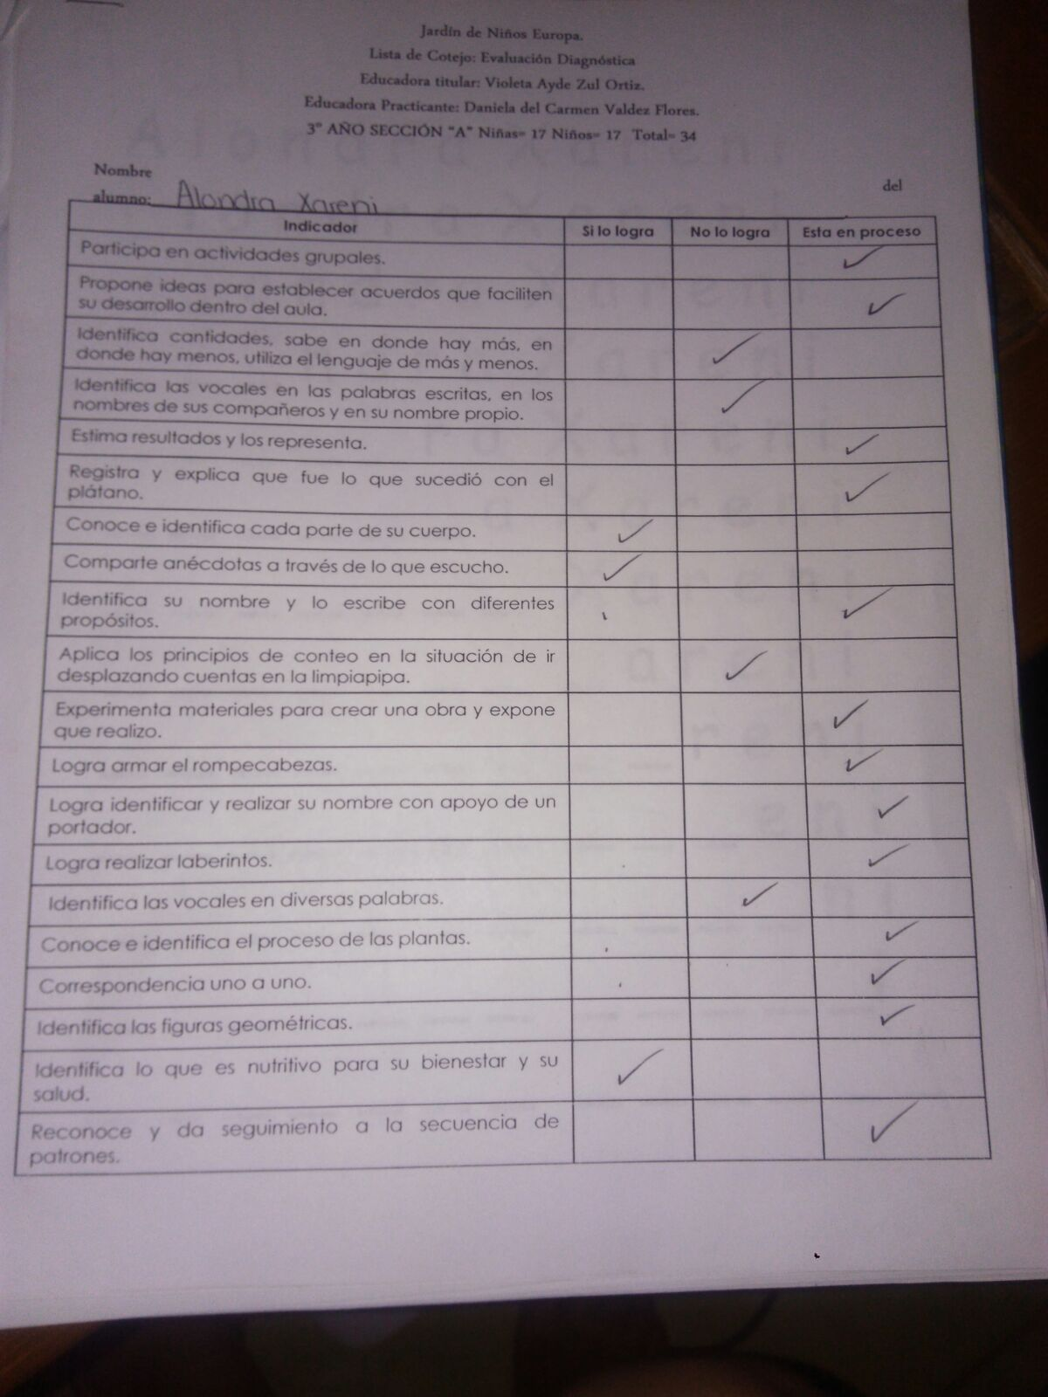

ANEXO 3. Instrumento de evaluación diagnostica.

ANEXO 4. Palabras cortas- palabras largas.

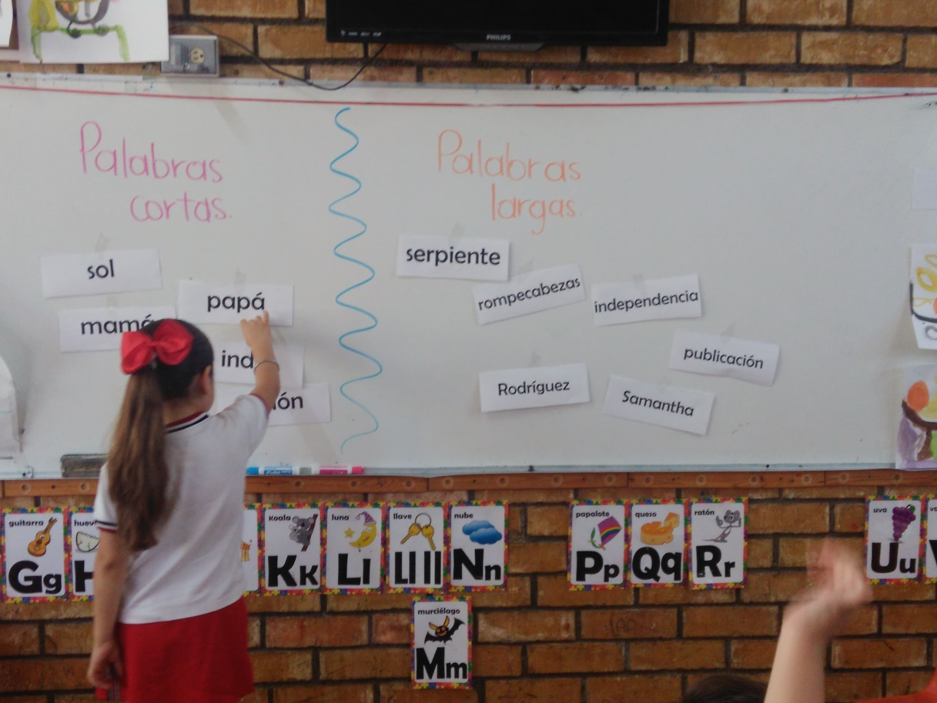

ANEXO 5. Dictado.

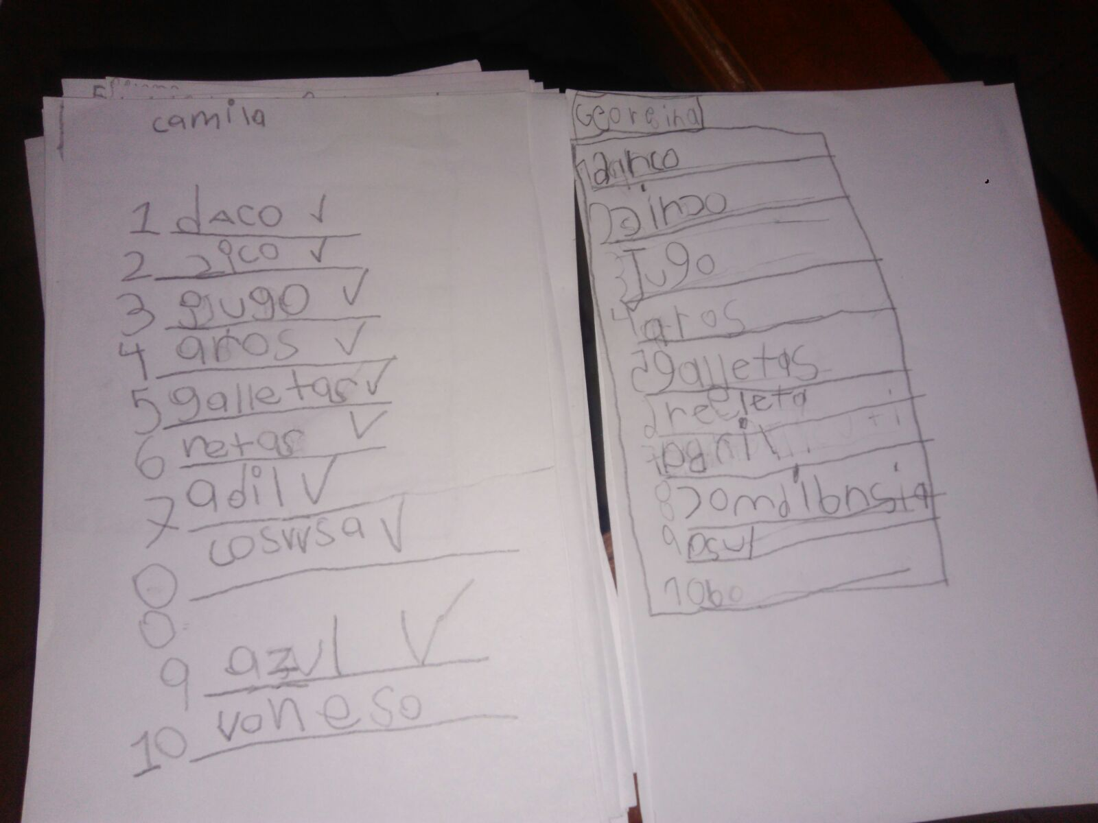

ANEXO 6. Juguemos lotería de letras.

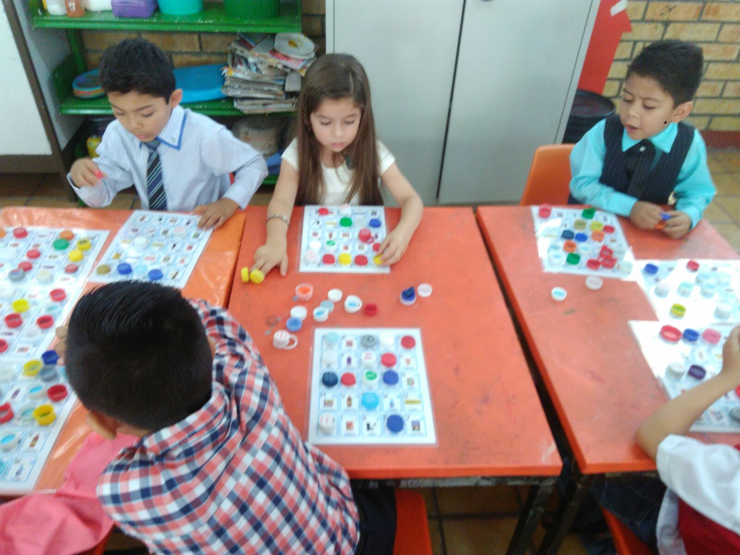

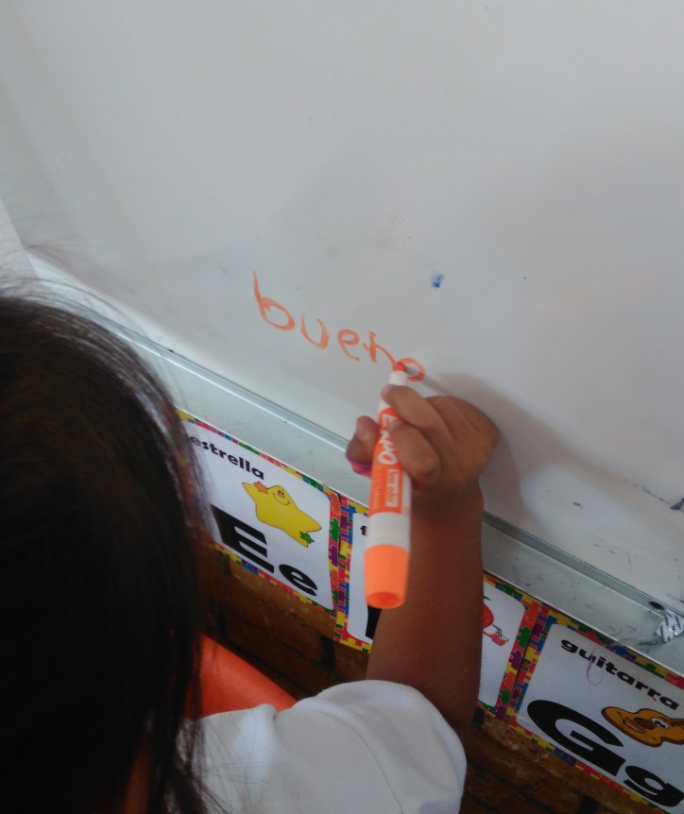ANEXO 7. Silaba loca.

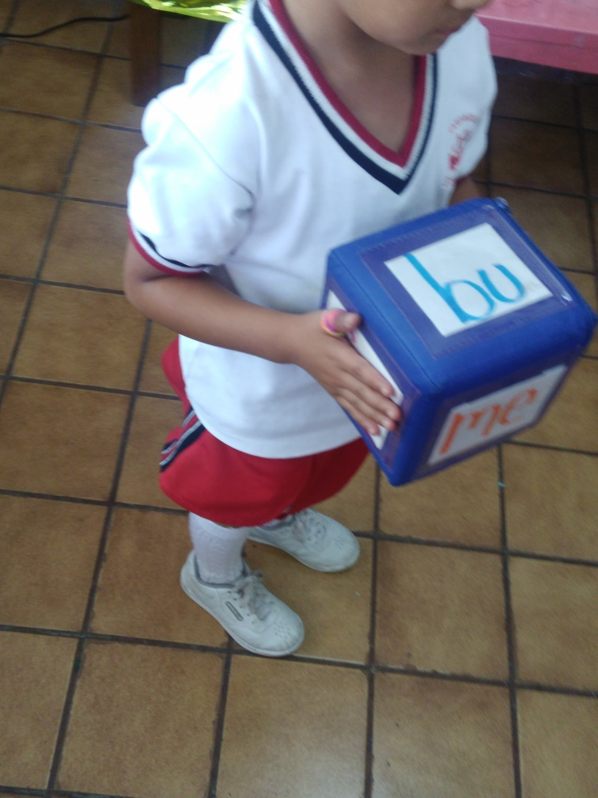

ANEXO 8. Armando Oraciones.

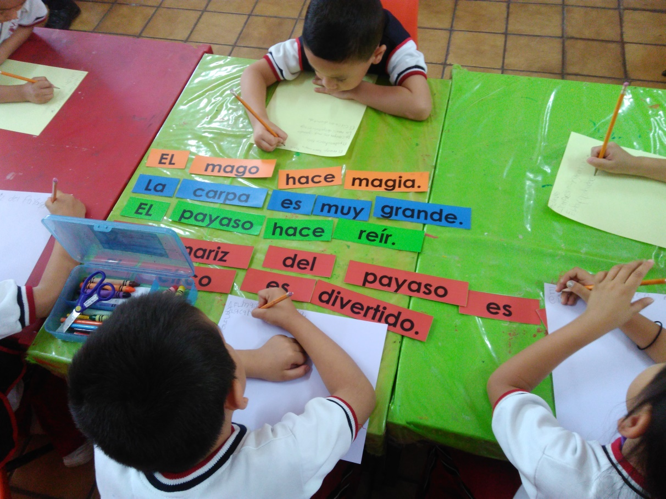

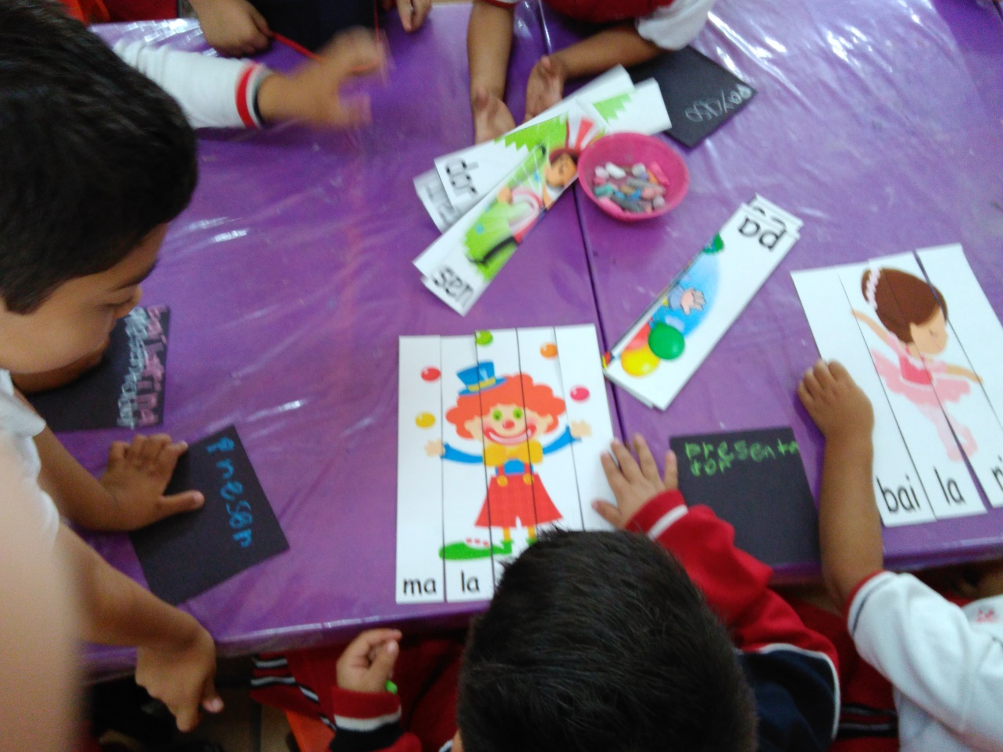ANEXO 9. Armando palabras.

ANEXO 10. Juego de las tripas del gato.

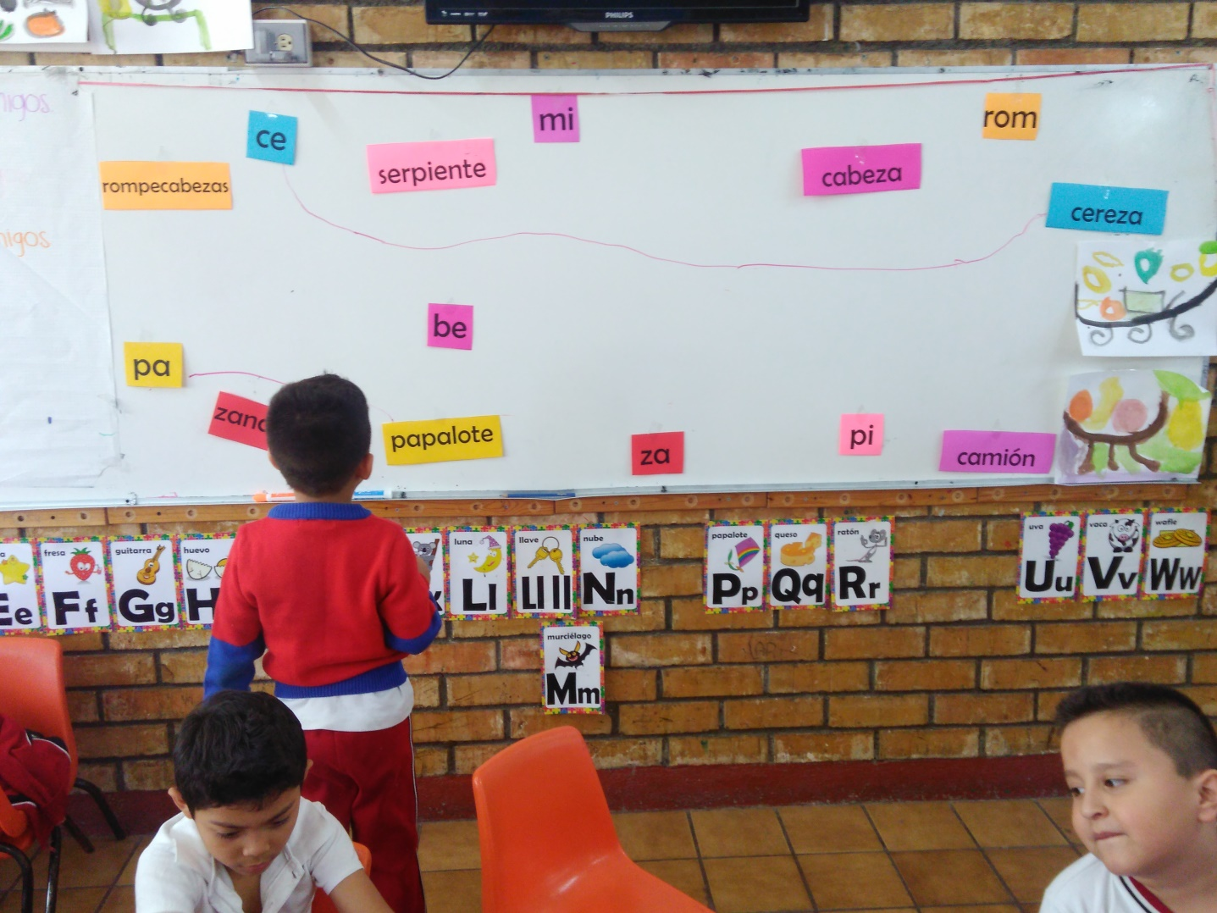

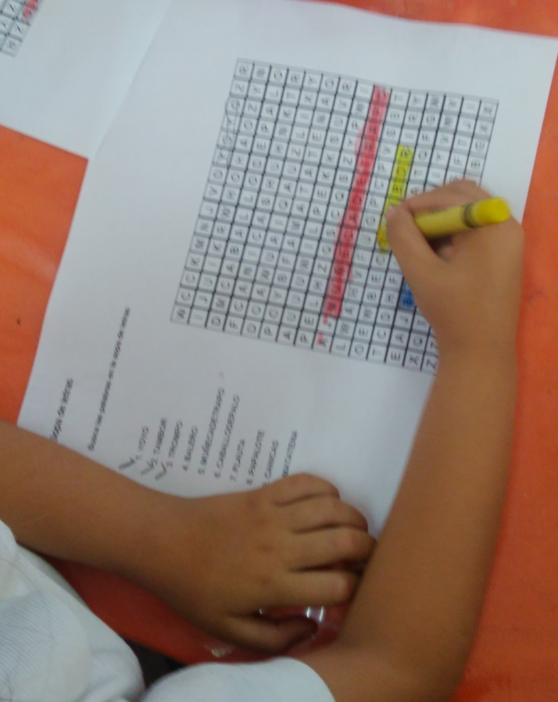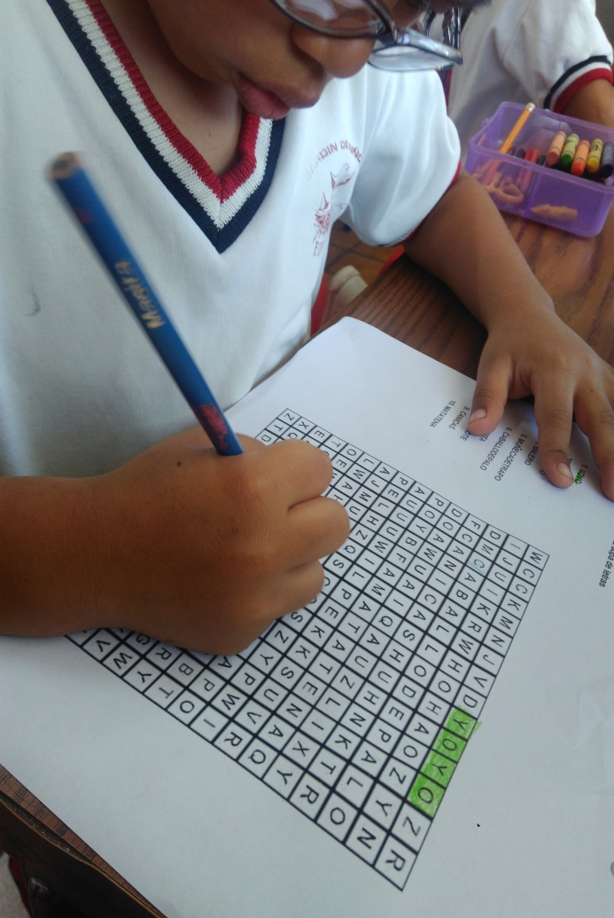ANEXO 11. Sopa de leras.

ANEXO 12. Juagamos y aprendemos con el uso de las TIC.

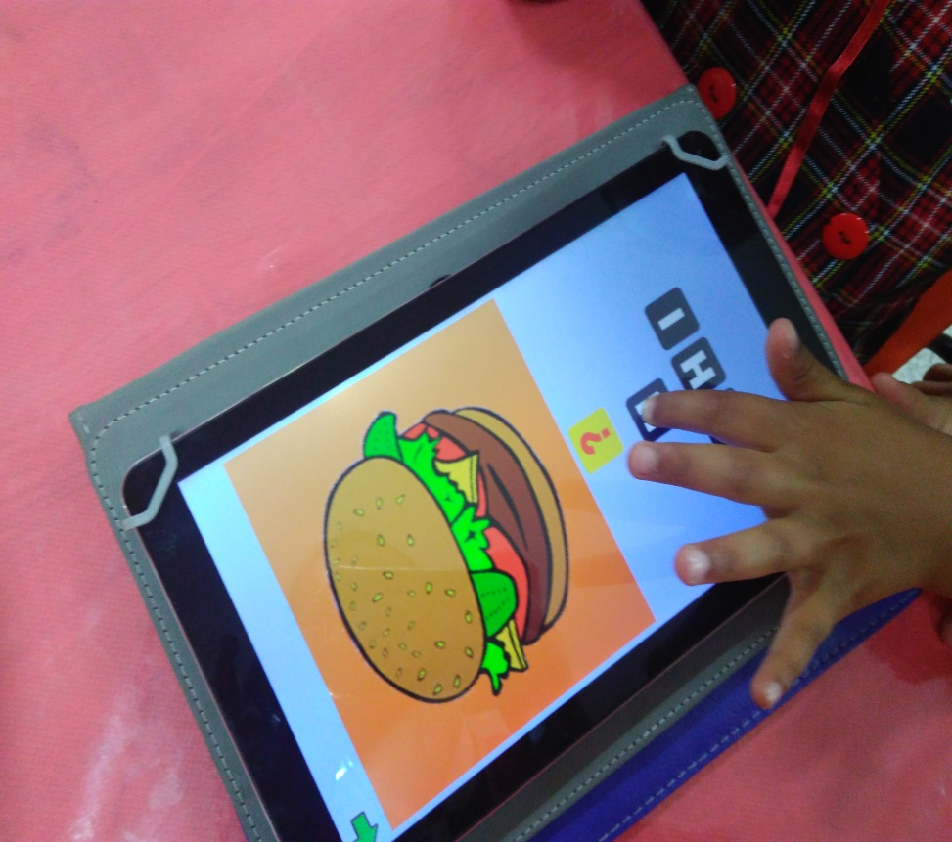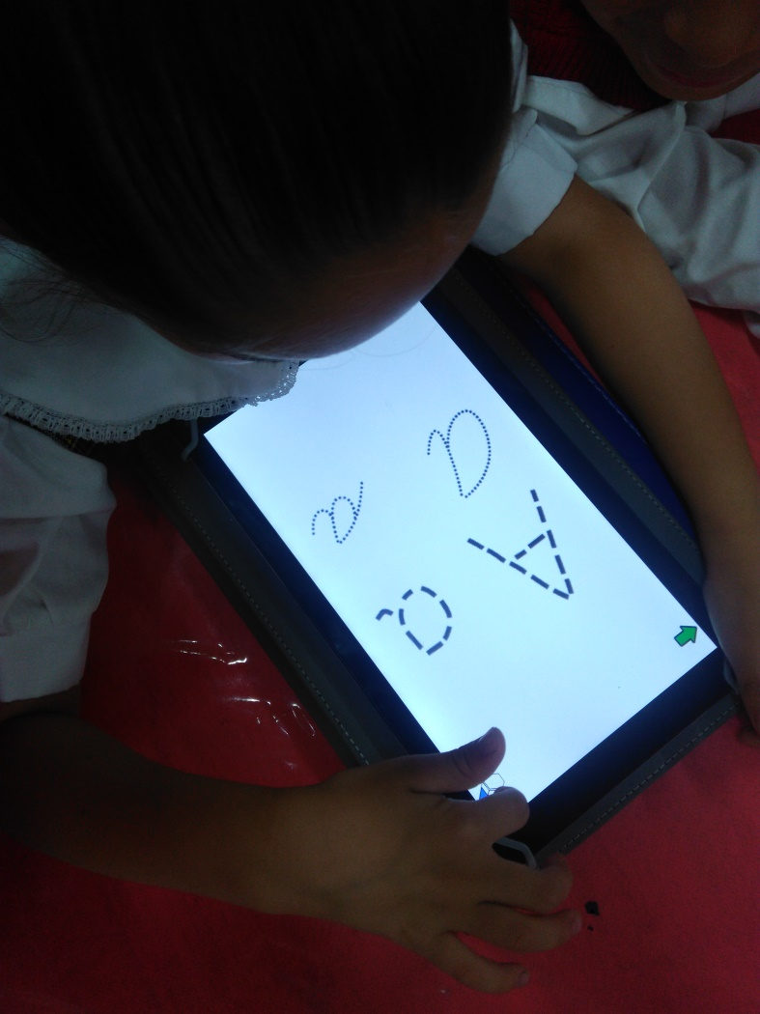

ANEXO 13. Evaluación intermedia.

ANEXO 14. Evaluación final.

**BILIOGRAFIA.**

<http://www.dof.gob.mx/nota_detalle.php?codigo=5288919&fecha=26/02/2013>

<http://comisioniberoamericana.org/gallery/planestudios11.pdf>

<file:///C:/Users/mario/Downloads/98351-442881-1-PB.pdf>

<http://www.redalyc.org/pdf/1941/194114582021.pdf>

<https://www.guiainfantil.com/articulos/educacion/aprendizaje/como-hacer-dictados-divertidos-para-los-ninos/>

1 Piaget, J. La formación del símbolo en el niño, Buenos Aires, 1990, Fondo de Cultura Económica, 1990, pag. 151.

Congreso Mundial de Lecto-escritura, celebrado en Valencia, Diciembre 2000 Lic. Amanda María Rojas Bastard Ministerio de Educación Cuba

Zapata, O. El Aprendizaje por el Juego en la Etapa Maternal y Pre-Escolar. México: Editorial Pax. 1990.

Programa de estudios 2011 guia para la educadora.